Министерство образования и науки Российской Федерации
Нижнетагильский государственный социально-педагогический институт (филиал) федерального государственного автономного
образовательного учреждения высшего образования
«Российский государственный профессионально-педагогический
университет»

Факультет психолого-педагогического образования
Кафедра психологии и педагогики дошкольного и начального образования

Итоговая аттестационная работа

СКАЗКОТЕРАПИЯ КАК СРЕДСТВО КОРРЕКЦИИ ТРЕВОЖНОСТИ МЛАДШИХ ШКОЛЬНИКОВ

Программа профессиональной переподготовки «Начальное образование»

Исполнитель: Здоровцева
Екатерина Геннадьевна,

Руководитель: Трубина Е. Н.,
доцент кафедры психологии и педагогики дошкольного и
начального образования
______________________________
(отметка о допуске и подпись руководителя)
Работа допущена к защите
Зав. кафедрой __________
«__»_____________2016 г.

Нижний Тагил
2016
ОГЛАВЛЕНИЕ

ВВЕДЕНИЕ.............................................................................................................. |  |  | 3
Глава 1. | ТЕОРЕТИЧЕСКИЕ ОСНОВЫ КОРРЕКЦИИ ТРЕВОЖНОСТИ МЛАДШИХ ШКОЛЬНИКОВ............................................................... |  | 7
1.1. | Характеристика тревожности младших школьников......................... |  | 7
1.2. | Особенности коррекции тревожности младших школьников............................................................................................. |  | 14
1.3. | Возможности сказкотерапии в коррекции тревожности младших школьников............................................................................................. |  | 27
ВЫВОДЫ ПО ГЛАВЕ 1.......................................................................................... |  |  | 33
Глава 2. | ПРОЕКТИРОВАНИЕ ДЕЯТЕЛЬНОСТИ ПЕДАГОГА ПО КОРРЕКЦИИ ТРЕВОЖНОСТИ МЛАДШИХ ШКОЛЬНИКОВ....... |  | 34
2.1. | Изучение уровня тревожности младших школьников....................... |  | 34
2.2. | Педагогический проект по коррекции тревожности младших школьников............................................................................................. |  | 40
ВЫВОДЫ ПО ГЛАВЕ 2.......................................................................................... |  |  | 46
ЗАКЛЮЧЕНИЕ........................................................................................................ |  |  | 48
СПИСОК ИСПОЛЬЗОВАННОЙ ЛИТЕРАТУРЫ И ИСТОЧНИКОВ................ |  |  | 50
ПРИЛОЖЕНИЕ 1. |  | Тестовый материал к «Тесту тревожности» (Р. Тэмпл, М. Дорки, В. Амен).............................................................. | 54
ПРИЛОЖЕНИЕ 2. |  | Инструкция к «Тесту тревожности» (Р. Тэмпл, М. Дорки, В. Амен)................................................................... | 56
ПРИЛОЖЕНИЕ 3. |  | Опросник Лаврентьева Г. П., Титаренко Т. М «Уровень тревожности ребенка»........................................................ | 58
ПРИЛОЖЕНИЕ 4. |  | Конспект занятия 5. «Дело не точках!»............................. | 59
ПРИЛОЖЕНИЕ 5. |  | Конспект занятия 6. «Талисман»........................................ | 65
ПРИЛОЖЕНИЕ 6. |  | Конспект занятия 10. «Березкин дом»............................... | 71

ВВЕДЕНИЕ
В настоящее время младшие школьники являются чувствительной частью социума, которые подвержены разнообразным воздействием. В последние годы, как подтверждает анализ экспериментальных исследований, особо распространенными явлениями у данных детей, считаются тревожность и страхи.
Актуальность данной проблемы заключается также в том, что Федеральный государственный образовательный стандарт образования ориентирует педагогов на выявление и изучение состояния тревожности у детей и его преодоление [1]. Как показывает педагогический опыт, среди детей данного возраста, наблюдается повышенный уровень тревожности.
Тревожность — это свойство индивида пребывать в состоянии повышенного беспокойства, испытывать страх и тревогу в специфических социальных ситуациях. У тревожного человека достаточно часто возникает беспокойство, связанное с эмоциональными переживаниями: боязнь, опасения, страхи. Для него все окружающее — это опасность для собственного «я».
Дети младшего школьного возраста, которые испытывают состояние тревожности, имеют низкую самооценку, очень чувствительны к своим неудачам, остро реагируют на них, склонны отказываться от той деятельности, в которой испытывают затруднения. Они часто ждут успеха в тех случаях, когда он маловероятен, и одновременно — не уверены в нем даже тогда, когда вероятность достаточно высока. Они ориентируются не на реальные условия, а на какие-то внутренние предчувствия, ожидания, надежды и опасения. В результате такие дети действительно значительно чаще переживают неуспех, чем их не тревожные сверстники, что ведет к накоплению отрицательного эмоционального опыта.
Проблеме тревожности посвящены труды многих ученых: Л. С. Божович, Р. С. Немов, Г. Г. Аракелов, А. В. Петровский, З. Фрейд, Н. Е. Лысенко, Е. Е. Шотт, У. А. Адлер, К. Хорни, М. С. Каган, К. Рождерс.
В частности, Р. С. Немов говорил, тревожность — постоянно или ситуативно проявляемое свойство человека приходить в состояние повышенного беспокойства, испытывать страх и тревогу в специфических социальных ситуациях [24].
По определению, А. В. Петровского, тревожность — склонность индивида к переживанию тревоги, которая характеризуется низким порогом возникновения реакции тревоги.
Кроме того, А. М. Прихожан, М. С. Неймак, Б. И. Кочубей, Е. В. Новикова — занимались проблемой тревожности у детей младшего школьного возраста. В частности, А. М. Прихожан классифицирует факторы, влияющие на развитие тревожности в младшем школьном возрасте на внутриличностные и внешнии. М. С. Неймак, говорит о том, что тревожность связано с изменением уровня притязаний младшего школьника. Б. И. Кочубей и Е. В. Новикова, считают, что тревожность развивается вследствие наличия у ребенка внутриннего конфликта, который может быть вызван:
— противоречивыми требованиями, предъявляемые родителями, либо родителями и школой;
— неадыкватными требованиями;
— негативными требованиями.
В связи с тем, что количество детей младшего школьного возраста, имеющих тревожность увеличивается, появляется необходимость коррекции данного состояния, так как личность ребенка еще только формируется и возможно проведение успешной коррекционной работы.
Одним из наиболее эффективных средств коррекции данного состояния, на наш взгляд, является сказкотерапия. Однако, до сих пор нет полноценно разработанных программ по коррекции тревожности младших школьников, которые помогли бы педагогу эффективно реализовать данный процесс.
Противоречие исследования: заключается в необходимости коррекции тревожности младших школьников и недостаточности средств, способствующих реализации данного процесса в общеобразовательных организациях.
Проблема исследования: связана с поиском средств коррекции тревожности младших школьников.
Исходя из анализа актуальности и проблемы исследования, нами была выбрана тема «Сказкотерапия как средство коррекции тревожности у младших школьников».
Объект исследования: тревожность младших школьников.
Предмет исследования: сказкотерапия как средство коррекции тревожности младших школьников.
Цель исследования: дать теоретическое обоснование возможностям сказкотерапии в коррекции тревожности младших школьников.
Гипотеза исследования: предполагаем, что сказкотерапия может выступать средством коррекции тревожности младших школьников, поскольку она способствует:
- Избавлению от состояния повышенного беспокойства;
- Снижению состояния страха и тревоги в специфических социальных ситуациях.
В соответствии с проблемой, целью, объектом, предметом исследования и выдвинутой гипотезой, нами были определены следующие задачи:
- На основе изучения и анализа психолого-педагогической литературы выявить сущность и особенности коррекции тревожности младших школьников.
- Описать возможности сказкотерапии в коррекции тревожности младших школьников.
- Изучить уровень тревожности младших школьников.
- Разработать педагогический проект по коррекции тревожности младших школьников.
Для решения выдвинутых задач, в качестве основных методов исследования использовались теоретические: анализ психолого-педагогической литературы, конкретизация, обобщение; эмпирические: тестирование.
База исследования: Муниципальное бюджетное образовательное учреждение средняя образовательная школа № 25 г. Нижний Тагил. В исследовании приняли участия дети младшего школьного возраста в количестве 30 человек, из них: 18 девочек и 12 мальчиков.
Практическая значимость исследования: заключатся в том, что разработанный нами проект по коррекции тревожности младших школьников может быть использован педагогами начальных классов на факультативных занятиях.
Структура выпускной квалификационной работы: работа состоит из введения, двух глав, заключения, списка использованной литературы и источников, включающих 42 наименований, шести приложений на двадцать одной страницах. В работе содержится 4 таблицы, текст представлен на 74 страниц.

Глава 1. ТЕОРЕТИЧЕСКИЕ ОСНОВЫ КОРРЕКЦИИ ТРЕВОЖНОСТИ МЛАДШИХ ШКОЛЬНИКОВ
1.1. Характеристика тревожности младших школьников
Проблеме тревожности посвящается много исследований, в психологической литературе, можно столкнуться с разными определениями понятия тревожности, хотя большинство исследователей говорят о необходимости исследовать его дифференцированно — как ситуативное явление и как личностную характеристику с учетом переходного состояния и его динамики.
По мнению, А. М. Прихожан, тревожность — это чувство переживания эмоционального дискомфорта, которое связано с предстоящим неблагополучием, несущим в себе опасность. Так же, он говорит о том, что тревожность можно воспринимать, как эмоциональное состояние и как устойчивое свойство, черту личности или темперамента [27].
Л. И. Божович и М. С. Неймарк считают, что тревожность является эмоциональным состоянием, которое говорит о неуверенности в себе и своих силах. Вместе с тем, это состояние сопровождается высоким уровнем притязаний [5].
По определению Р. С. Немова, тревожность — постоянно или ситуативно проявляемое свойство человека приходить в состояние повышенного беспокойства, испытывать страх и тревогу в специфических социальных ситуациях [22].
По определению А. В. Петровского, тревожность — расположение человека к переживанию тревоги, которое характеризуется низким порогом происхождения реакции тревоги.
Г. Г. Аракелов, Н. Е. Лысенко, Е. Е. Шотт, говорят, что тревожность — это определение, которое описывает, как конкретное состояние человека в определенный момент, так и устойчивое свойство личности. Тревожность — как черта личности связана с генетически детерминированными свойствами функционирующего мозга человека, все время, обуславливающими повышенным чувством эмоционального возбуждения, эмоций тревоги [3].
Существует два направления тревожности [3].
Во-первых, тревожность имеет социальное направление, она зарождается как результат реальной тревоги, которая возникает при неблагоприятных условиях, как образование, образующееся в процессе деятельности и общения.
Во-вторых, психофизиологическое направление — изучение тех физиологических и психологических особенностей личности, которые обуславливают степень тревожности. Большое число авторов полагают, что тревожность плотно связана с состоянием сильного психического напряжения — «стрессом».
В психологию понятие тревожности было введено психоаналитиками и психиатрами. Многие представители психоанализа изучали тревожность, как свойство с которым человек родился [4].
З. Фрейд говорил, о том, что возникновение тревожности, образуется вследствие конфликта между биологическими влечениями и социальными запретами. В процессе взросления человека, врожденные инстинкты проявляются по-разному, обретают новые формы, которые наталкиваются на запреты цивилизации. Человеку приходится скрывать и сдерживать свои влечения. Драма психической жизни человека длится в течении всей жизни. Фрейд предложил выход в сублимировании «либидиозной энергии», то есть направлять энергию на другие цели, такие как: производственные и творческие. Удачная сублимация избавляет человека от состояния тревожности [35].
У А. Адлер говорил, что в основе тревожности стоит столкновение «хотеть» (воли к могуществу) и «мочь» (неполноценность), которое вытекает из стремления к превосходству. В зависимости от того, как разрешается это противоречие, идет все дальнейшее формирование личности. Сказав о стремлении к могуществу как первоначальной силе, А. Адлер приходит к проблеме общения, то есть стремление к превосходству не может иметь место без группы людей, в которой может быть осуществлено это превосходство [2].
В теории К. Хорни беспокойство и тревога человека, зарождается в следствии неправильных взаимоотношений. Для того что бы избавиться от тревоги человек, старается восполнить эти потребности, но, как считает К. Хорни невротические потребности удовлетворить нельзя, а значит от беспокойства и тревоги избавиться невозможно [37].
Теория К. Хорни имеет сходства с высказыванием создателя «межличностной теории» — С. Салливена. Он говорит о том, что человек не может быть отдален от межличностных ситуаций, от окружающих. Ребенок с самого рождения объединен с окружающим миром, в первую очередь вступает во взаимоотношения с матерью и все последующее развитие человека обусловлено межличностными отношениями [37].
М. С. Каган рассматривает тревогу с двух сторон: с одной стороны, он считает, что тревога представляет из себя реакцию на угрозу, опасность, которой обладает каждый индивид с рождения. А с другой стороны, устанавливает степень тревожности индивида в зависимости от степени обстоятельств, встречающимися в жизни, которые вызывают угрозу, опасность для человека.
К. Роджерс, говорит о том, что основа тревоги заключается во взаимодействии сознательного и бессознательного. В случае, когда две системы личности находятся в абсолютном согласии, человек спокоен, доволен собой, прибывает в хорошем расположении. Если же, между сознательным и бессознательным конфликт, то человек испытывает состояние беспокойства и тревоги, находится в угнетенном состоянии. Основным условием, для того что бы избавиться от состояния тревожности, по мнению К. Роджерса, является способность человека быстро пересматривать и перестраивать свою самооценку.
Исходя из вышеизложенного, очевидно, что тревожность — это предрасположенность человека к переживанию тревоги, при которой низкий порог появления реакции тревоги: характеристика индивидуальных различий. Определенный уровень тревожности — естественная и неотъемлемая характерная черта оживленной деятельной человека. У каждого индивида имеется свой оптимальный или предпочтительный уровень тревожности — это полезная тревожность. Тем не менее, повышенный уровень тревожности является субъективным проявление неблагополучия личности [21].
В качестве важнейшего источника тревожности выделяется внутренний конфликт, преимущественно конфликт, связанный с отношением к себе, самооценкой.
За основу классификации факторов, влияющих на развитие тревожности младших школьников, нами была взята классификация А. М. Прихожан. Она подразделяет все факторы на 2 основные группы:
— внутриличностные (внутренний конфликт и эмоциональный опыт);
— внешние (условия семейного воспитания, школьная успешность, взаимоотношения с учителями и со сверстниками) [26].
У школьников 1–2-х классов (6–8 лет) связь между тревожностью и особенностями отношения к себе не прослеживается. В 3-м классе такая связь обнаруживается у девочек и не обнаруживается у мальчиков. Начиная с 4-го класса и до конца школы выявляется устойчивая связь тревожности и конфликтности самооценки, девочки и мальчики в этом отношении между собой не различаются.
Большое значение в развитии тревожности имеет адекватность развития личности ребенка. Известно, что при этом среда играет предопределяющую роль, способствуя образованию системы отношений, центром которых является самооценка, ценностные ориентации и направленность интересов и предпочтений. Тревожные младшие школьники нередко характеризуются низкой самооценкой, в связи с чем у них возникает ожидание неблагополучия со стороны окружающих. Тревожные дети очень чувствительны к своим неудачам, остро реагируют на них, склонны отказываться от той деятельности, в которой испытывают затруднения [28].
С самооценкой тесно связан уровень притязаний. В исследовании М. С. Неймарк была установлена связь эмоциональных реакций со спецификой изменения уровня притязаний. У детей с низким уровнем тревожности уровень притязаний, как правило, близок к реальному выполнению заданий. У младших школьников с высоким уровнем тревожности уровень притязаний выше реальных возможностей. Реакция на успех и неудачу может быть как адекватная, так и неадекватная. Под первой подразумевалось повышение уровня притязаний после успеха и его снижение после неудачи, под второй — противоположное реагирование. Результаты показали, что дети с низким уровнем тревожности почти всегда адекватно реагировали на успех и неудачу в своей деятельности [21].
Б. И. Кочубей и Е. В. Новикова также считают, что тревожность развивается вследствие наличия у ребенка внутреннего конфликта, который может быть вызван следующими причинами:
— противоречивыми требованиями, предъявляемыми родителями, либо родителями и школой. Например, родители не пускают ребенка в школу из-за плохого самочувствия, а учитель ставит «двойку» в журнал и отчитывает его за пропуск урока в присутствии других детей;
— неадекватными требованиями (чаще всего завышенными). Например, родители неоднократно повторяют ребенку, что он непременно должен быть отличником, не могут и не хотят смириться с тем, что сын или дочь получает в школе не только «пятерки» и не является лучшим учеником класса;
— негативными требованиями, которые унижают ребенка, ставят его в зависимое положение. Например, воспитатель или учитель говорят ребенку: «Если ты расскажешь, кто плохо себя вел в мое отсутствие, я не сообщу маме, что ты подрался».
Следовательно, внутренний конфликт в младшем школьном возрасте возникает чаще всего из-за различных требований, предъявляемых к ребёнку [16].
Ещё одним важным фактором возникновения тревожности у младшего школьника является эмоциональный опыт. Устойчивая тревожность свидетельствует о наличии у человека неблагоприятного эмоционального опыта. Для тревожных младших школьников, в отличие от эмоционально благополучных, характерно неумение учитывать условия. Они часто ждут успеха в тех случаях, когда он маловероятен, и одновременно — не уверены в нем даже тогда, когда вероятность достаточно высока. Они ориентируются не на реальные условия, а на какие-то внутренние предчувствия, ожидания, надежды и опасения. В результате такие дети действительно значительно чаще переживают неуспех, чем их не тревожные сверстники, что ведет к накоплению отрицательного эмоционального опыта [26].
Существенное влияние на накопление такого опыта оказывает также то, что в оценке своих успехов и неудач тревожные младшие школьники ориентируются в основном на внешние критерии (отметку, оценку окружающих и др.). Если подобные критерии отсутствуют, они испытывают большие затруднения, подобная зависимость сопровождается постоянным переживанием неуверенности, неопределенности, двойственности, порождая переживание неуспешности и тревогу.
Такое положение, однако, нередко остается вне влияния родителей и педагогов, поскольку в школе основное внимание уделяется ситуациям с внешне заданными критериями, что позволяет тревожным детям добиться определенного успеха. Подобная привязанность к внешним критериям и практическое отсутствие внутренних, затрудненность в выборе и оценке собственных действий создают условия для субъективного переживания неуспеха даже в тех случаях, где реальных оснований для этого нет. Накоплению неблагоприятного эмоционального опыта также служат в младшем школьном возрасте запоминание преимущественно неблагоприятных, неуспешных событий [11].
В младшем школьном возрасте ситуация в семье, отношения с близкими взрослыми провоцируют переживание ребенком постоянных психологических микротравм и порождают состояние аффективной напряженности и беспокойства, носящее реактивный характер. Ребенок постоянно чувствует незащищенность, отсутствие опоры в близком окружении и потому беспомощность. Такие дети ранимы, повышенно сензитивны к предполагаемой обиде, обостренно реагируют на отношение к ним окружающих. Все это, а также то, что они запоминают преимущественно негативные события, ведет к накоплению отрицательного эмоционального опыта, который постоянно увеличивается по закону «замкнутого психологического круга» и находит свое выражение в относительно устойчивом переживании тревожности.
Следовательно, у младших школьников тревожность возникает вследствие фрустрации потребности в надежности, защищенности со стороны ближайшего окружения и отражает неудовлетворенность именно этой потребности, которую можно рассматривать в этом возрасте как ведущую. В эти периоды тревожность еще не является собственно личностным образованием, она представляет собой функцию неблагоприятных взаимоотношений с близкими взрослыми [26].
Среди множества внешних факторов, влияющих на развитие тревожности младших школьников можно выделить несколько основных: условия семейного воспитания, школьная успешность, взаимоотношения с учителями и со сверстниками.
Таким образом, основными особенностями тревожности младших школьников являются: низкая самооценка, постоянное переживание неуверенности, неопределенности, двойственности, незащищенность, отсутствие опоры в близком окружении и беспомощность.

1.2. Особенности коррекции тревожности младших школьников
Психологическая коррекция — это система мероприятий, направленных на исправление недостатков психологии или поведения человека с помощью специальных средств психологического воздействия. Психологической коррекции подлежат недостатки, не имеющие органической основы и не представляющие собой такие устойчивые качества, которые формируются довольно рано и в дальнейшем практически не изменяются.
Основными принципами психокоррекционной работы являются следующие [24]:
1. Принцип единства диагностики и коррекции.
Названный принцип реализуется в двух аспектах.
Во-первых, основа коррекционной работы — этап точного комплексного диагностического обследования. На основании результатов данной процедуры составляется первичное заключение, в следствии которого формулируются цели, задачи коррекционно-развивающей работы. Успешная коррекционная работа может быть выстроена только на основе предварительного психологического обследования.
Во-вторых, выполнение коррекционно-развивающей деятельности педагога-психолога предусматривает стабильный контроль динамики перемен личности, поведения, деятельности, изменение эмоционального фона, его чувств и волнений в ходе коррекционной работы. Данный контроль дает возможность привнести нужные поправки в задачи самой программы, своевременно скорректировать и расширить методы и средства психологического влияния на клиента.
2. Принцип нормативности развития.
Нормативность развития — это цепочка возрастов, возрастных этапов развития, которые заменяют друг друга.
При оценке соответствия уровня развития ребенка возрастной норме и формулировании целей коррекционной работы, следует принять во внимание следующие характеристики [21]:
1. Специфика социальной ситуации развития (например, изменение типа образовательного или воспитательного учреждения, круга общения ребенка, включая сверстников, взрослых, семейное окружение и так далее).
2. Уровень сформированности психологических новообразований на данном этапе возрастного развития.
3. Уровень развития ведущей деятельности ребенка, ее оптимизация.
3. Принцип коррекции «сверху вниз».
Этот принцип, который предложил Л. С. Выготским, выявляет направленность коррекционной работы. Интерес прихолога ориентирован на завтрашний день развития, целью коррекционной деятельности педагога-психолога, считается формирование «зоны ближайшего развития» у детей. Коррекционная работа по принципу «сверху вниз» носит опережающий характер и строится как психологическая деятельность, нацеленная на своевременное формирование психологических новообразований [38].
4. Принцип коррекции «снизу вверх».
Коррекционная работа, которая основывается на данном принципе, заключается в тренировке существующих у клиента психологических возможностей. Принцип «снизу вверх» осуществляется сторонниками поведенческого подхода. В их осознании коррекция поведения выстраиваться как подкрепление (положительное или отрицательное) уже существующих стандартов поведения с целью укрепления социально-желательного поведения и торможения социально-нежелательного поведения.
5. Принцип системности развития психической деятельности.
Данный принцип заключается в необходимости учета в коррекционной работе профилактических и развивающих задач. Системность этих задач отображает взаимосвязь всевозможных сторон личности и неравномерность их развития.
Осуществление принципа системности развития в коррекционной работе гарантирует направленность на устранение причин и источников отклонения в психическом развитии.
6. Деятельностный принцип коррекции.
Этот принцип находит сам предмет приложения коррекционных усилий, выбор средств и способов достижения цели, тактику проведения коррекционной работы, пути и способы реализации поставленных целей.
Суть его заключается в том, что генеральным способом коррекционно-развивающего воздействия является организация активной деятельности клиента, в ходе реализации которой создаются условия для ориентировки в тяжелых, конфликтных ситуациях, организуется важная база для позитивных шагов в развитии личности.
В отечественной психологии цели коррекционной работы обусловливаются пониманием закономерностей психического развития ребенка как деятельностного процесса, который реализуется в совместной работе со взрослым. На этом основании акцентируют внимание на трех основных направлениях и области постановки коррекционных целей:
1. Оптимизация социальной ситуации развития.
2. Развитие видов деятельности ребенка.
3. Формирование возрастно-психологических новообразований.
В зарубежной психологии причины трудностей развития ребенка усматриваются или в нарушении внутренних структур личности, или в дефицитарной или искаженной среде или связывают эти точки зрения. Исходя из этого, цели воздействия понимаются, как возобновление целостности личности и равновесия психодинамических сил, либо как изменение поведения ребенка в следствии обогащения и изменения среды и научения его новым формам поведения. Целями коррекционной работы, определяется выбор методов и критериев оценки успешности конечного результата [30].
Исходя из определенных критериев, психокоррекционные мероприятия можно классифицировать.
1. По характеру направленности выделяют коррекцию:
— симптоматическую;
— каузальную.
Коррекция симптомов, представляет собой, краткосрочное воздействование с целью снятия острых симптомов отклонений в развитии, которые препятствуют начать коррекцию каузального типа.
Каузальная (причинная) коррекция сконцентрирована на источники и причины отклонений. Этот вид коррекции занимает длительное время, предполагает затрату значительных усилий, тем не менее данная коррекция наиболее результативна по сравнению с симптоматической коррекцией, так как одни и те же симптомы отклонений могут иметь абсолютно различную природу, причины и психологическую структуру нарушений.
2. По содержанию различают коррекцию:
— познавательной сферы;
— личности;
— аффективно-волевой сферы;
— поведенческих аспектов;
— межличностных отношений;
— внутригрупповых взаимоотношений (семейных, супружеских, коллективных);
— детско-родительских отношений.
3. По форме работы с клиентом различают коррекцию:
— индивидуальную;
— групповую;
— в закрытой естественной группе (семья, класс, сотрудники и другие);
— в открытой группе для клиентов со сходными проблемами;
— смешанную форму (индивидуально-групповую).
4. По наличию программ:
— программированную;
— импровизированную.
5. По характеру управления корригирующими воздействиями:
— директивную;
— недирективную.
6. По продолжительности:
— сверхкороткую (сверхбыструю);
— короткую (быструю);
— длительную;
— сверхдлительную.
Сверхкороткая психокоррекция продолжается на протяжении нескольких минут или часов и ориентирована на решение актуальных изолированных проблем и конфликтов. Ее результат может быть нестойким.
Короткая психокоррекция продолжается на протяжении нескольких часов и дней. Используется для решения актуальной проблемы, как бы «запускает» процесс изменения, который длится и в дальнейшем после завершения встреч.
Длительная психокоррекция продолжается на протяжении нескольких месяцев, внимание направленно на личностное содержание проблем. Во время коррекции прорабатывается масса деталей, результат формируется медлительно, но имеет стойкий характер.
Сверхдлительная психокоррекция может длится годы и задевает сферы сознательного и бессознательного. Большое количество времени уделяется достижению понимания сути переживаний. Результат формируется постепенно, носит длительный характер [17].
7. По масштабу решаемых задач различают психокоррекцию:
— общую;
— частную;
— специальную.
Под общей коррекцией предполагаются мероприятия общекоррекционного порядка, нормализующие специальную микросреду клиента, регулирующие психофизическую, эмоциональную нагрузки в соответствии с возрастными и индивидуальными возможностями, оптимизирующими процессы созревания психических свойств у личности, что само по себе может оказывать содействие в ликвидации психических нарушений и гармонизации личности в ходе последующего развития.
Под частной психокоррекцией предполагается набор психолого-педагогических действий, выступающих адаптированными для детского и подросткового возраста психокоррекционные приемы и методики, применяемые в работе со взрослыми, а также специально созданные системы психокоррекционных мероприятий, которые полагаются на ведущие для определенного возраста онтогенетические формы деятельности, уровни общения, способы мышления и саморегуляции.
Специальная психокоррекция — это совокупность приемов, методик и организационных форм работы с клиентом или группой клиентов одного возраста, которые являются более действенными для достижения конкретных задач формирования личности, отдельных ее свойств или психических функций, проявляющихся в отклоняющемся поведении и затрудненной адаптации (робость, недоброжелательность, нерешительность, сверхнормативность или антиобщественность, неспособность работать по правилам и сохранять взятую на себя роль, конкретно высказывать свои мысли, трусость, аутичность, расположение к стереотипии, конфликтность, завышенная самооценка и т. д.).
Специальная психокоррекция, таким образом, призвана исправлять последствия неправильного воспитания, нарушившего гармоническое развитие, социализацию личности. Негативные аспекты могут быть обусловлены как субъективными, так и объективными факторами.
Установив причину возникновения повышенной тревожности, необходимо перейти к проведению коррекционно-развивающей работы, способствующей снижению тревожности и формированию адекватного поведения у детей дошкольного возраста.
По мнению большинства психологов, наиболее целостный и правильный подход в коррекционной работе — работа в двух направлениях: работа с самим ребенком и с его окружением (с родителями, педагогами) [11].
1. Работа с тревожным ребенком.
Работу с тревожностью целесообразно проводить в трех основных направлениях:
— во-первых, по повышению самооценки ребенка;
— во-вторых, по обучению ребенка способам снятия мышечного и эмоционального напряжения;
— в-третьих, но отработке навыков владения собой в ситуациях, травмирующих ребенка.
Работа по всем трем направлениям может проводиться либо параллельно, либо, в зависимости от выбранного психологом приоритета, постепенно и последовательно.
Повышение самооценки ребенка.
Довольно часто тревожные дети имеют заниженную самооценку, что выражается в болезненном восприятии критики от окружающих, обвинении себя во многих неудачах, в боязни браться за новое сложное задание. Такие дети, как правило, чаще других подвергаются манипуляциям со стороны взрослых и сверстников. Кроме того, чтобы вырасти в собственных глазах, тревожные дети иногда любят покритиковать других. Для того, чтобы помочь детям данной категории повысить самооценку, В. Квинн предлагает оказывать им поддержку, проявлять искреннюю заботу о них и как можно чаще давать позитивную оценку их действиям и поступкам [14].
Если в младшем школьном возрасте ребенок не испытывает такой поддержки от взрослых, то в подростковом возрасте его проблемы увеличиваются. Тревожный ребенок, став взрослым, может сохранить привычку выбирать для выполнения только простые задачи, так как именно в этом случае он может быть уверен, что успешно справится с проблемой.
Для того, чтобы помочь ребенку повысить свою самооценку, можно использовать следующие методы работы [3]:
Прежде всего, необходимо как можно чаще называть ребенка по имени и хвалить его в присутствии других детей и взрослых. В начальной школе с этой целью можно отмечать достижения ребенка на специально оформленных стендах («Звезда недели», «Наши успехи», «Это мы можем», «Я сделал это!» и так далее), награждать ребенка грамотами, жетонами. Кроме того, можно поощрять таких детей, поручая им выполнение престижных в данном коллективе поручений (раздать тетради).
Нельзя сравнивать ребенка с другими детьми, не приводить их в пример, так как, это отрицательно влияет на формирование адекватной самооценки. Для того, чтобы подчеркнуть динамику в работе ребенка над каким-то его качеством лучше сравнивать его успехи с его же результатами вчера, неделю или месяц назад.
При работе с детьми, страдающими заниженной самооценкой, желательно избегать таких заданий, которые выполняются за определенное фиксированное педагогом время. Таких детей желательно спрашивать не в начале и не в конце занятия, а в середине. Не следует торопить и подгонять их с ответом. Если взрослый уже задал вопрос, он должен дать ребенку необходимо длительный срок для ответа, стараясь не повторять свой вопрос дважды или даже трижды. В противном случае ребенок ответит нескоро, так как каждое повторение вопроса он будет воспринимать как новый стимул.
Если взрослый обращается к тревожному ребенку, он должен постараться установить визуальный контакт, такое прямое общение «глаза в глаза» вселяет чувство доверия в душу ребенка.
Для того, чтобы тревожный ребенок не считал себя хуже других детей, желательно в группе детского сада проводить беседы с детским коллективом, во время которых все дети рассказывают о своих затруднениях, испытываемых ими в, тех или в иных ситуациях. Подобные беседы помогают ребенку осознать, что и у сверстников существуют проблемы, сходные с его собственными. Кроме того, такие обсуждения способствуют расширению поведенческого репертуара ребенка.
Работа по повышению самооценки — это только одно из направлений в работе с тревожным ребенком и быстрых результатов такой работы ожидать нельзя.
Обучение ребенка способам снятия мышечного и эмоционального напряжений.
Как показали наблюдения, эмоциональное напряжение тревожных детей чаще всего проявляется в мышечных зажимах в области лица и шеи. Кроме того, им свойственно зажатие мышц живота. Чтобы помочь детям снизить напряжение: и мышечное, и эмоциональное — можно научить их выполнять релаксационные упражнения.
Кроме релаксационных игр в работе с тревожными детьми необходимо также использовать и игры, в основе которых лежит телесный контакт с ребенком. Очень полезными являются и игры с песком, глиной, с водой, различные техники рисования красками (пальцами, ладошками и др.)
Использование элементов массажа и даже простое растирание тела также способствуют снятию мышечного напряжения. В этом случае совсем не обязательно прибегать к помощи медицинских специалистов. Мама может сама применить простейшие элементы массажа или просто обнять ребенка.
В. Оклендер рекомендуем при работе с тревожными детьми устраивать импровизированные маскарады, шоу, просто раскрашивать лица старыми мамиными губными помадами. Участие в таких представлениях, по ее мнению, помогает детям расслабиться [19].
Отработка навыков владения собой в ситуациях, травмирующих ребенка.
Следующим этапом в работе с тревожным ребенком является отработка владения собой в травмирующих и незнакомых для ребенка ситуациях. Даже если работа по повышению самооценки ребенка и по обучению его способам снижения мышечного и эмоционального напряжений уже проведена, нет гарантии, что оказавшись в реальной жизненной или в непредвиденной ситуации, ребенок будет вести себя адекватно. В любой момент такой ребенок может растеряться и забыть все, чему его научили. Именно поэтому отработка навыков поведения в конкретных ситуациях является необходимой частью работы с тревожными детьми. Эта работа заключается в обыгрывании как уже происходивших ситуаций, так и возможных в будущем.
Наиболее широкие возможности для работы в этом направлении предоставляет ролевая игра.
Играя роль слабых, трусливых персонажей, ребенок лучше осознает и конкретизирует свой страх. А используя прием доведения данной роли до абсурда, взрослый помогает ребенку увидеть свой страх с другой стороны (иногда комической), относиться к нему как к менее значимому.
Исполняя роли сильных героев, ребенок приобретает чувство уверенности в том, что и он (как и его герой) способен справляться с трудностями [17].
При этом очень важно не только развивать игровую ситуацию, но и обсудить с ребенком то, как он может использовать полученный в игре опыт разрешения жизненных ситуаций. В нейролингвистическом программировании этот этап работы называется «подстройка к будущему».
Сюжетами для ролевых игр целесообразно выбирать «трудные» случаи из жизни каждого ребенка. Так, если ребенок боится выступать перед зрителями, то следует проиграть с ним именно эту ситуацию, обратив внимание ребенка на то, что происходит с ним в каждый определенный момент, и как можно избежать неприятных переживаний и ощущений (используя дыхательные упражнения, методы самовнушения: «Я — лучший в мире артист», приемы саморегуляции (поочередное сжимание кистей рук в кулаки и расслабление и так далее)). А если ребенок, который посещает начальную школу, испытывает тревогу, входя в медицинский кабинет, желательно проиграть с ним ситуации с участием доброго «доктора».
Так же с детьми младшего школьного возраста — наиболее эффективно использование игр с куклами. Выбор кукол осуществляется исходя из индивидуального пристрастия каждого ребенка. Он сам должен выбрать «смелую» и «трусливую» куклы. Роли следует распределять следующим образом: за «трусливую» куклу говорит ребенок, а за «смелую» — взрослый. Затем надо поменяться ролями. Это позволит ребенку посмотреть на ситуацию с разных точек зрения, а пережив вновь «неприятный» сюжет, избавиться от преследующих его негативных переживаний. Причем, если ребенок испытывает беспокойство при общении с взрослым, можно сочинить диалог, в котором кукла взрослого будет исполнять роль ребенка, а кукла ребенка будет отвечать за взрослого.
Со второй ее частью — изменением поведения взрослых в окружении ребенка — педагогу начальных классов придется справляться, опираясь на свою интуицию и здравый смысл, так как вариантов решения этого вопроса может быть множество (столько же, сколько неблагоприятных факторов).
2. Работа с родителями тревожного ребенка.
Совершенно очевидно, что ни один родитель не стремится к тому, чтобы его ребенок стал тревожным. Однако порой действия взрослых способствуют развитию этого качества у детей.
Нередко родители предъявляют ребенку требования, соответствовать которым он не в силах. Ребенок не может понять, как и чем угодить родителям, безуспешно пробует добиться их расположения и любви. Но, потерпев одну неудачу за другой, понимает, что никогда не сможет выполнить все, чего ждут от него мама и папа. Он признает себя не таким, как все: хуже, никчемнее, считает необходимым приносить бесконечные извинения.
Чтобы избежать пугающего внимания взрослых или их критики, ребенок физически и психически сдерживает свою внутреннюю энергию. Он привыкает мелко и часто дышать, голова его уходит в плечи, ребенок приобретает привычку осторожно и незаметно выскальзывать из комнаты. Все это отнюдь не способствует развитию ребенка, реализации его творческих способностей, мешает его общению с взрослыми и детьми, поэтому родители тревожного ребенка должны сделать все, чтобы заверить его в своей любви (независимо от успехов), в его компетентности в какой-либо области (не бывает совсем неспособных детей).
Данный вид работы с родителями осуществляет педагог начальных классов, в условиях консультации, в частности обращая внимание родителей на следующие моменты [29]:
Прежде всего, родители должны ежедневно отмечать его успехи, сообщая о них в его присутствии другим членам семьи (например, во время общего ужина). Кроме того, необходимо отказаться от слов, которые унижают достоинство ребенка. Не надо требовать от ребенка извинений за тот или иной поступок, лучше пусть объяснит, почему он это сделал. Если же ребенок извинился под нажимом родителей, это может вызвать у него не раскаяние, а озлобление.
Полезно снизить количество замечаний. Можно попробовать в течение одного только дня записать все замечания, высказанные ребенку, а вечером перечитать список. Скорее всего, станет очевидно, что большинство замечаний можно было бы не делать: они либо не принесли пользы, либо только повредили вам и вашему ребенку.
Нельзя угрожать детям невыполнимыми наказаниями: («Замолчи, а то рот заклею! Уйду от тебя! Убью тебя!»). Они и без того боятся всего на свете. Лучше, если родители в качестве профилактики, не дожидаясь экстремальной ситуации, будут больше разговаривать с детьми, помогать им выражать свои мысли и чувства словами.
Ласковые прикосновения родителей помогут тревожному ребенку обрести чувство уверенности и доверия к миру, а это избавит его от страха насмешки, предательства.
Родители тревожного ребенка должны быть единодушны и последовательны, поощряя и наказывая его. Ребенок, не зная, например, как сегодня отреагирует мама на разбитую тарелку, боится еще больше, а это приводит его к стрессу.
Родители тревожных детей часто сами испытывают мышечное напряжение, поэтому упражнения на релаксацию могут быть полезны и для них.
Подобные занятия можно рекомендовать не только родителям, но и педагогам. Ведь ни для кого не секрет, что тревожность родителей зачастую передается детям, а тревожность педагога — воспитанникам. Вот потому, прежде чем оказывать помощь ребенку, взрослый должен позаботиться о себе.
Благоприятный климат в семье способствует гармоничному развитию личности ребенка и снижению уровня тревожности. Для создания такого климата родителям следует как можно больше общаться со своими детьми, устраивать совместные праздники, походы в зоопарк, в театр, на выставки. А жителям больших городов желательно почаще выходить на природу.
Поскольку у тревожных детей часто появляется потребность кого-то любить и ласкать, то хорошо бы иметь дома собственных животных: кошку, собаку, хомячка или попугайчика. Совместный уход за любимым питомцем поможет выстроить партнерские отношения в форме сотрудничества между родителями и ребенком [12].
Таким образом, у младших школьников тревожность еще не является устойчивой чертой характера и при проведении соответствующих мероприятий уровень проявления тревожности можно снизить. Для этого необходимо:
— повысить самооценку ребенка;
— обучить ребенка способам снятия мышечного и эмоционального напряжений;
— отработать навыки владения собой в ситуациях, травмирующих ребенка;
— обучить взрослых, окружающих тревожного ребенка, правилам поведения с таким ребенком.

1.3. Возможности сказкотерапии в коррекции тревожности младших школьников
В настоящее время назрела острая потребность постоянного и как можно более раннего контроля за ходом психического развития ребенка и коррекции образовавшихся нарушений.
Различными учеными рассматривается возможность коррекции уровня тревожности у младших школьников различными средствами, но основным, на наш взгляд, является сказкотeрапия.
Сказкотерапия — метод, применяющий сказочную форму для коррекции эмоциональных нарушений и совершенствования взаимоотношений с окружающим миром [43].
Целью и задачей сказкотерапии является снижение агрессивности у детей, устранение тревожности и страхов, развитие эмоциональной саморегуляции и позитивных взаимоотношений с другими людьми.
Предметом сказкотерапии является процесс воспитания «внутреннего» ребенка — развития души, повышение уровня осознанности событий, приобретение знаний о законах жизни и способах социального проявления созидательной творческой силы [7].
Сказкотерапия применяет волшебные способы и приемы работы с детьми, доступные им из-за собственной простоты и большого интереса к самой сказке.
Сказка может исцелить младшего школьника от эмоциональных переживаний, агрессивности, тревожности [34].
Согласно исследованиям А.И. Захарова, Н. Пезешкиана, Т. Д. Зинкевич-Евстигнеевой, Р. М. Ткач, Т. Вершиненой, Д. Соколова, сказкотерапия — это и обнаружение знаний, которые существуют в душе и считаются в текущий момент психотерапевтическими» и «процесс поиска смысла, разбора познаний о мире и системе взаимосвязей в нем, а так же, процесс создания связи между сказочными событиями и поведением в реальной жизни [8].
Существует несколько установленных правил для сотворения сказки, которая может оказывать коррекционную помощь [34]:
1. Сказка должна соответствовать проблеме ребенка, но не быть в точности идентичной;
2. Сказка должна предлагать замещающий опыт, услышав который и проведя его через фильтры своих проблем, младший школьник сумел бы познать возможности нового выбора. В случае, если ребенок не может сделать выбор сам, родители (или педагог) помогают ему в этом;
3. Сюжет сказки должен придерживаться конкретной последовательности.
Существует несколько принципов работы со сказкой [13]:
1) Принцип осознанности — это принцип, при котором ребенок осознает причинно-следственные связи в развитии сюжета, а так же понимает роли всех героев в развивающихся событиях.
2) Принцип множественности — когда ребенок осознает, что одна ситуация имеет множество значений.
3) Принцип связи с реальностью — это принцип, при котором ребенок осознает, что каждая сказка и отдельные сказочные ситуации содержат в себе жизненный урок.
Изучение специальной литературы по проблеме использования сказкотерапии, показало множество вариантов применения данного средства на практике. Т. Д. Зинкевич-Евстигнеева, предлагает следующие формы работы со сказками [8]:
1. Интерпретация сказок. При интерпретации сказок, старший дошкольник, должен понять и объяснить суть сказочных ситуации, поведение героев, конструкции сюжета.
2. Рассказывание сказок. Рассказывание сказок может осуществлять как сам ребенок, так и педагог.
3. Сочинение сказок. Темой для сочинение сказки могут выступать внутренние состояния, такие как, тревога, радость, печаль и другие. Для начала можно предложить ребенку составить сказку из десяти слов не связанных по смыслу.
4. Переписывание (или дописывание) сказок. Переписывая сказку, младший школьник сам выбирает конец сказки, более подходящий для него, который помогает избавиться от внутреннего беспокойства.
5. Сказочная куклотерапия. Во время работы со сказкой, ребенок рассматривает её в своём воображении, представляет себя на месте того или иного героя, именно поэтому постановка сказки является актуальной в коррекции тревожных состояний младших школьников.
6. Постановка (разыгрывание) сказок. Сказкотерапевтические постановки не подразумевают заучивание ролей, длительные репетиции, наиболее важно в этом методе спонтанность, неожиданность.
7. Сказочная имидж-терапия. В данном виде работы со сказкой, младший школьник вживается в новый образ героя, изменяя внешний вид, а так же и жизненных установок. Чаще всего в сказочном образе младший школьник восполняет то, чего ему не хватает в его жизни.
8. Сказочное рисование. Сказкотерапевтическое рисование может быть — проективным диагностическим рисованием и спонтанным рисованием. С помощью таких рисунков можно исследовать индивидуальность ребенка, внутренний мир, страхи, состояние беспокойства, а так же отношение к себе и другим людям.
9. Медитации на сказку. Погружение в сказку осуществляется для накопления положительного опыта, снятия мышечного и эмоционального напряжения, для формирования в душе положительных моделей поведения в социальных ситуациях. Характерная черта медитативных сказок — передача бессознательному позитивных «идеальных» моделей взаимоотношений с окружающим миром и другими людьми, отличием, является отсутствие конфликтов и негативных героев в сказке.
10. Использование танцев в сказкотерапии. Танец — раскрепощает младшего школьника, в движении он чувствует себя более уверенно.
Наиболее эффективной сказкотерапия проявляется в работе с тревожными детьми младшего школьного возраста возраста, поскольку она:
1. Избавляет от состояния повышенного беспокойства.
Чтение сказок (особенно специально созданных) приносит поразительный эффект и может помочь младшему школьнику, избавиться от повышенного чувства беспокойства, побороть различные жизненные трудности [34]. Сказкотерапия пробуждает и активизирует сознание ребенка, раскрывает новые способы взаимодействия его с окружающим миром, является залогом эмоционально-личностного развития. Ребенку в сказочной форме предоставляется много моделей поведения в различных специфических ситуациях, которые младший школьник может проиграть и «прожить». Опыт показывает, что чем больше у младшего школьника запас возможных реакций, моделей поведения, тем лучше он адаптирован к условиям окружающего мира [33].
Во время работы над сказкой младший школьник приобретает определенные способы борьбы с тревожностью, его эмоциональный мир окрашивается более радостными тонами. С другой стороны, в сказке тревожный герой или явление может вовсе таким не выглядеть [9]. Так же сказка помогает младшему школьнику справляться со стрессовыми нагрузками.
Все формы работы со сказкой ориентированы на работу с личностью, с особенностью каждого ребенка. К каждому ребенку нужен особый подход, кто то из детей любит сочинять и рассказывать сказки, кому то необходимо постоянно двигаться, кто то мастерит руками, а кто то отдает предпочтение рисованию [43]. Сочетая разные формы сказкотерапии, педагог помогает каждому ребенку избавиться от повышенного чувства беспокойства, а так же помогает прожить ситуации, схожие с реальными.
2. Снижает состояние страха и тревоги в специфических социальных ситуациях.
Сказкотерапия может помочь младшему школьнику вернуться к прежней радостной непосредственности. Она пробуждает удивление и изумление, формирует образное мышление, открывает доступ к миру фантазий. Сказка выступает для ребенка не в общепринятом, заранее заданном смысле, а дает ему альтернативную концепцию, при которой, ребенок либо принимает ее, либо опровергает [9].
Ряд таких авторов, как Т. Д. Зинкевич-Евстигнеева, В. И. Пономарева, Д. Соколов, пишут, что сказка для младшего школьника это не вымысел и фантазия, а особая реальность. У младших школьников, хорошо сформирован механизм идентификации — процесс эмоционального объединения себя с другим человеком, персонажем и присвоение его норм, ценностей, образцов как своих. Идентификация, считается способом формирования гибкости поведения, она дает возможность посмотреть на проблему по другому. Следовательно, воспринимая сказу, младший школьник, ассоциирует себя со сказочным персонажем, это дает возможность ему осознать, что такие проблемы и состояния есть не только у него. А так же, с помощью ненавязчивых сказочных образов младшему школьнику предлагаются выходы из различных специальных ситуаций, пути решения специфических ситуаций, поддержка его способностей и веры в себя. При этом ребенок отождествляет себя с положительным героем, потому что позиция героя наиболее привлекательно в отличии от других персонажей. Выбирая такую позицию, младший школьник осваивает моральные ценности и нормы поведения, имеет представление о различии добра и зла [34].
Сказкотерапия является самым доступным способом переноса собственных переживаний на другого, а так же, понимание собственных чувств через находящихся вокруг людей. Именно поэтому, когда старший дошкольник ассоциирует себя со сказочным персонажем, он чувствует и понимает, что не он один может испытывать состояние страха и тревоги в социальных специфических ситуациях.
Проигрывание сказочных ситуаций, тем более конфликтных, является способом борьбы со страхами и тревогой в специфических ситуациях, так как, инсценировка сказочного сюжета, способствует получению детьми новых жизненных знаний, приобретению опыта в решении проблемных ситуаций в жизни [13].
На осознаваемом, вербальном уровне младший школьник возможно и не принимает сказку, тем не менее положительный результат от работы имеется — перемены происходят на подсознательном уровне. Однако, сказка воздействует на каждого ребенка по своему, каждый отрывает для себя что-то свое, актуальное для него, созвучное его проблемам.
Таким образом, сказкотерапия, позволяет младшему школьнику избавиться от состояния повышенного беспокойства и снизить состояние страха и тревоги в специфических социальных ситуациях.

ВЫВОДЫ ПО ГЛАВЕ 1
На основе изучения и анализа психолого-педагогической литературы нами было выявлено, что тревожность — это свойство индивида прибывать в состоянии повышенного беспокойства, испытывать страх и тревогу в специфических социальных ситуациях.
Основными особенностями тревожности младших школьников являются: низкая самооценка, постоянное переживание неуверенности, неопределенности, двойственности, незащищенность, отсутствие опоры в близком окружении и беспомощность.
у младших школьников тревожность еще не является устойчивой чертой характера и при проведении соответствующих мероприятий уровень проявления тревожности можно снизить. Для этого необходимо:
— повысить самооценку ребенка;
— обучить ребенка способам снятия мышечного и эмоционального напряжений;
— отработать навыки владения собой в ситуациях, травмирующих ребенка;
— обучить взрослых, окружающих тревожного ребенка, правилам поведения с таким ребенком.
Сказкотерапия, на наш взгляд, является одним из наиболее эффективных средств коррекции тревожности младших школьников, потому что, она позволяет младшему школьнику избавиться от состояния повышенного беспокойства и снизить состояние страха и тревоги в специфических социальных ситуациях.

ГЛАВА 2. ПРОЕКТИРОВАНИЕ ДЕЯТЕЛЬНОСТИ ПЕДАГОГА ПО КОРРЕКЦИИ ТРЕВОЖНОСТИ МДАДШИХ ШКОЛЬНИКОВ
2.1. Изучение уровня тревожности младших школьников
Исследование проводилось на базе Муниципального бюджетного образовательного учреждения школа № 25 г. Нижнего Тагила. В исследовании приняли участия дети младшего школьного возраста в количестве 30 человек, из них: 18 девочек и 12 мальчиков.
Для выявления уровня тревожности детей младшего школьного возраста мы использовали следующие диагностические методики: «Тест тревожности» (Р. Тэмпл, М. Дорки, В. Амен), опросник «Уровень тревожности ребенка» (Г. П. Лаврентьева, Т. М. Титаренко) [42].
1) «Тест тревожности» (Р. Тэмпл, М. Дорки, В. Амен).
Цель методики: Определить уровень тревожности ребенка. Методика предназначена для детей 4–7 лет. Степень тревожности свидетельствует об уровне эмоциональной приспособленности ребенка к социальным ситуациям, показывает отношение ребенка к определенной ситуации, дает косвенную информацию о характере взаимоотношений ребенка со сверстниками и взрослыми в семье и в коллективе.
Оборудование: 14 рисунков (8,5x11 см) выполнен в двух вариантах: для девочки (на рисунке изображена девочка) и для мальчика (на рисунке изображен мальчик). Каждый рисунок представляет собой некоторую типичную для жизни ребенка ситуацию. Лицо ребенка на рисунке не прорисовано, дан лишь контур головы. Каждый рисунок снабжен двумя дополнительными рисунками детской головы, по размерам точно соответствующими контуру лица на рисунке. На одном из дополнительных рисунков изображено улыбающееся лицо ребенка, на другом — печальное.
Описание: рисунки показывают ребенку в строго перечисленном порядке один за другим. Беседа проходит в отдельной комнате. Предъявив ребенку рисунок, исследователь дает инструкцию.
Во избежание навязывания выборов у ребенка в инструкции чередуется название лица. Дополнительные вопросы ребенку не задаются.
Выбор ребенком соответствующего лица и словесные высказывания ребенка можно зафиксировать в специальном протоколе (бланки должны быть подготовлены заранее).
Обработка результатов:
Количественный анализ.
На основании данных протокола вычисляется индекс тревожности ребенка (ИТ), который равен процентному отношению числа эмоционально негативных выборов (печальное лицо) к общему числу рисунков (14):
ИТ = Число эмоциональных негативных выборов / 14х 100%
В зависимости от уровня индекса тревожности дети подразделяются на 3 группы:
а) высокий уровень тревожности (ИТ выше 50%);
б) средний уровень тревожности (ИТ от 20 до 50%);
в) низкий уровень тревожности (ИТ от 0 до 20%).
Качественный анализ.
Каждый ответ ребенка анализируется отдельно. Делаются выводы относительно возможного характера эмоционального опыта ребенка в данной (и подобной ей) ситуации. Особенно высоким проективным значением обладают рисунки «Одевание», «Укладывание спать в одиночестве», «Еда в одиночестве». Дети, делающие в этих ситуациях отрицательный эмоциональный выбор, вероятнее всего, будут обладать высоким ИТ. Дети, делающие отрицательные эмоциональные выборы на рисунки: «Ребенок и мать с младенцем», «Умывание», «Игнорирование» и «Собирание игрушек», с большей вероятностью будут обладать высоким или средним ИТ.
Как правило, наибольший уровень тревожности проявляется в ситуациях, моделирующих отношения ребенок–ребенок: «Игра с младшими детьми», «Объект агрессии», «Игра со старшими детьми», «Агрессивное нападение», «Изоляция». Значительно ниже уровень тревожности в рисунках, моделирующих отношения ребенок–взрослый: «Ребенок и мать с младенцем», «Выговор», «Игнорирование», «Ребенок с родителями», и в ситуациях, моделирующих повседневные действия: «Одевание», «Укладывание спать в одиночестве», «Умывание», «Собирание игрушек», «Еда в одиночестве».
Таблица 1
Результаты диагностики младших школьников по «Тесту тревожности» (Р. Тэмпл, М. Дорки, В. Амен)
Уровень проявления тревожности | Количество детей
 | Абсолютное число | %
Высокий | 8 | 27
Средний | 16 | 53
Низкий | 6 | 20

Таким образом, по показателю уровня тревожности среди нашей выборки преобладающим является средний уровень проявления тревожности, его продемонстрировали 16 испытуемых, что составляет 53% от всего количества. У таких детей основное проявление тревожности заключается в ситуациях фрустрации, что согласуется с теорией К. Хорни, которая писала о возникновении тревожности, если не удовлетворена потребность в безопасности.
Самым низким является низкий уровень тревожности, он был зафиксирован у 6 испытуемых, что составляет 20% от всего количества.
Наиболее низкий уровень тревожности выражался в ситуациях общения с родителями, хотя комментарии к выполнению задания многих младших школьников показывают, что в семье преобладает воспитание по типу гиперопеки либо отверженности ребенка, что приводит к формированию тревожности.
8 младших школьников продемонстрировали высокий уровень тревожности, что составляет 27% от всего количества. В группе детей с высоким уровнем, тревожность часто проявляется в ситуациях одиночества (укладывание спать в одиночестве, одевание, еда в одиночестве). На основе анализа высказывания детей, можно утверждать, что тревожные младшие школьники испытывают состояние беспокойства, им присущи различные страхи.
Кроме того, многие дети проявляли наибольший уровень тревожности в ситуациях непосредственного общения с детьми, причем это касается не только ситуаций с тревожным поведением, но и ситуация изоляции, игры с младшими и старшими детьми. Это позволяет сделать вывод о том, что высокий уровень тревожности негативно влияет на отношения детей со сверстниками.
2) Опросник для родителей «Уровень тревожности ребенка» (Г. П. Лаврентьева, Т. М. Титаренко).
Цель: выявление уровня детской тревожности на основе сопоставления результатов наблюдения, полученных от самого исследователя, родителей ребенка и педагогов.
Описание: опросник, который включает в себя 20 вопросов. Положительный ответ на каждое из предложенных утверждений оценивается в 1 балл.
Опросник «Уровень тревожности ребенка» (Г. П. Лаврентьева, Т. М. Титаренко), проводился фронтально, 2 раза по 15 родителей проходили тест.
Обработка результатов: суммируйте количество баллов, чтобы получить общий балл тревожности.
Высокая тревожность — 15–20 баллов;
Средняя — 7–14 баллов;
Низкая — 1–6 баллов.

Таблица 2
Результаты диагностики младших школьников по опроснику «Уровень тревожности ребенка» (Г. П. Лаврентьева, Т. М. Титаренко)
Уровень проявления тревожности | Количество детей
 | Абсолютное число | %
Высокий | 11 | 37
Средний | 13 | 43
Низкий | 6 | 20

Таким образом, по результатам опросника для родителей мы установили, что преобладающим является средний уровень проявления тревожности, что составляет 13 младших школьников, и соответствует 43% от всего количества исследуемых.
Такие дети, чаще всего испытывают негативное состояние, возникающее в ситуации реальной или предполагаемой невозможности удовлетворения тех или иных потребностей.
Опираясь на ответы родителей, по опроснику «Уровень тревожности ребенка» (Г. П. Лаврентьева, Т. М. Титаренко), у 6 детей, наблюдается низкий уровень тревожности, что соответствует 20% от всего количества исследуемых.
Такой ребенок чаще всего не уверен в себе, боится сталкивается с трудностями, легко расстраивается, в незнакомых компаниях смущается, краснеет.
Исходя из ответов родителей, можно сделать вывoд, что 11 младших школьников имеют высокий уровень тревожности, это составляет 37% от всего количества.
Такие дети, обычно, жалуются на страшные сны, с беспокойством относятся к любым заданиям, смущается чаще других.
Таблица 3
Сравнительный результат изучения уровня тревожности детей младшего школьного возраста
Уровень тревожности | Результаты диагностики младших школьников по «Тесту тревожности» (Р. Тэмпл, М. Дорки, В. Амен) | Результаты диагностики младших школьников по опроснику «Уровень тревожности ребенка» (Г. П. Лаврентьева, Т. М. Титаренко)
Высокий | 27% | 37%
Средний | 53% | 43%
Низкий | 20% | 20%

На основе применения данных диагностических методик мы выявили, что низкий уровень тревожности, по обеим методикам составляет 20% от общего количества детей. По результатам ответов детей к «Тесту тревожности» (Р. Тэмпл, М. Дорки, В. Амен) и ответов родителей по опроснику «Уровень тревожности ребенка» (Г. П. Лаврентьева, Т. М. Титаренко), мы установили, что дети, которым присущ низкий уровень тревожности, имеют проблемы в общении с родителями, также неуверенны в себе, часто смущаются.
Высокий уровень тревожности по «Тесту тревожности» (Р. Тэмпл, М. Дорки, В. Амен), был выявлен у 27% от общего количества, а по опроснику «Уровень тревожности ребенка» (Г. П. Лаврентьева, Т. М. Титаренко) — 37%. Чаще всего такие дети, испытывают тревожность в состоянии одиночества, им присущи различные страхи, как правило, они жалуются на страхи во сны.
Средний уровень тревожности по «Тесту тревожности» (Р. Тэмпл, М. Дорки, В. Амен), был выявлен у 53% от общего количества, а по опроснику «Уровень тревожности ребенка» (Г. П. Лаврентьева, Т. М. Титаренко) — 43%. Как правило, такие дети испытывают состояние тревожности в ситуации фрустрации.
Сравнив результаты ответов детей по «Тесту тревожности» (Р. Тэмпл, М. Дорки, В. Амен) и результаты ответов родителей по опроснику «Уровень тревожности ребенка» (Г. П. Лаврентьева, Т. М. Титаренко), мы обнаружили небольшие расхождения. Это свидетельствует о том, что родители, имеющие тревожных детей, верно оценили уровень их состояния.
Таким образом, у большинства исследуемых детей преобладает средний уровень тревожности, однако, количество детей, имеющих высокий уровень тревожности, также достаточно высок. В связи с этим, возникает необходимость разработки проекта по коррекции тревожности младших школьников.
2.2. Педагогический проект по коррекции тревожности детей младшего школьного возраста
В настоящее время у младших школьников наблюдается повышенный уровень тревожности. Такие дети имеют низкую самооценку, испытывают постоянное переживание неуверенности, неопределенности, двойственности, незащищенность, отсутствие опоры в близком окружении и беспомощность. Исходя из этого появляется необходимость коррекции данного состояния, так как личность ребенка еще только формируется и возможно проведение успешной коррекционной работы. Одним из средств, позволяющих эффективно реализовать данный процесс, на наш взгляд, является сказкотерапия. Для этого нами был разработан проект по коррекции тревожности младших школьников, который может быть использован педагогами начальных классов на факультативных занятиях.
Цель: создание благоприятных условий для коррекции тревожности у младших школьников с помощью сказкотерапии.
Задачи:
— повышать самооценку, уверенность в себе и формировать внутреннюю позицию;
— развивать способность управлять собой в волнующих ситуациях и преодолевать эмоционально-отрицательные переживания;
— снимать мышечное и эмоциональное напряжение.
Условия реализации проекта: данный проект «Дорога в сказку», рассчитан на 2,5 месяца, состоит из 10 занятий. Занятия проводятся 1 раз в неделю, в вторую половину дня на факультативных занятиях, продолжительностью 40 минут. Оптимальное количество детей 6–8 человек.
Принципы реализации проекта:
— принцип гуманности;
— принцип сотрудничества;
— принцип взаимосвязи;
— деятельностный принцип;
— принцип доступности;
— принцип активности.
Предполагаемые результаты:
— повысится самооценка, уверенность в себе, сформируется внутренняя позиция;
— разовьется способность управлять собой в волнующих ситуациях и преодолевать эмоционально-отрицательные переживания;
— понизится эмоциональное напряжение, устранится мышечное напряжение.
Таблица 4
Тематическое планирование
№ занятия | Тема занятия | Время занятия
Занятие 1 | «Солнечный луч» | 40 минут
Занятие 2 | «Морская история» | 40 минут
Занятие 3 | «Волшебный клубок» | 40 минут
Занятие 4 | «В гостях у доброй Курочки» | 40 минут
Занятие 5 | «Дело не в точках!» | 40 минут
Занятие 6 | «Талисман» | 40 минут
Занятие 7 | «В гостях у Морозко» | 40 минут
Занятие 8 | «Маленькое Облачко» | 40 минут
Занятие 9 | «Смелый Енот» | 40 минут
Занятие 10 | «Березкин дом» | 40 минут

Основное содержание занятий
Занятие 1
Тема: «Солнечный Луч».
Цель: установить контакт с детьми, снять мышечное и эмоциональное напряжение, создать доверительную атмосферу в классе.
Материал: свеча, музыкально сопровождение, стул, бумага, карандаши.
Ход занятия:
- Ритуал входа — упражнение «Говорящий стул».
- Медитация по сказке «Солнечный луч».
- Упражнение «Паучки».
- Рефлексия.
- Ритуал выхода.
Занятие 2
Тема: «Морская история».
Цель: развивать способность управлять собой в волнующих ситуациях, способствовать формированию внутренней позиции.
Материал: музыкально сопровождение.
Ход занятия:
- Ритуал входа — упражнение «Угадай настроение».
- Постановка сказки «Морская история».
- Рефлексия.
- Ритуал выхода.
Занятие 3
Тема: «Волшебный клубок».
Цель: способствовать формированию внутренней позиции.
Материал: бумага, ручки для каждого, музыкальное сопровождение.
Ход занятия:
- Ритуал входа — упражнение «Ветер дует на...».
- Дописывание сказки «Волшебный клубок».
- Рефлексия.
- Ритуал выхода.
Занятие 4
Тема: «В гостях у доброй Курочки».
Цель: преодолевать эмоционально-отрицательные переживания .
Ход занятия:
- Ритуал входа — упражнение «А у соседа тоже!».
- Сочинение сказки «Про добрую Курочку».
- Рефлексия.
- Ритуал выхода.
Занятие 5
Тема: «Дело не в точках!».
Цель: повышать самооценку, уверенность в себе.
Материал: куклы-перчатки семейство Божьих коровок и Пчелы.
Ход занятия:
- Ритуал входа — упражнение «Как здороваются олени».
- Куклотерапия сказки «Дело не в точках!».
- Рефлексия.
- Ритуал выхода.
Занятие 6
Тема: «Талисман».
Цель: развивать способность управлять собой в волнующих ситуациях.
Ход занятия:
- Ритуал входа — упражнение «Из семени — в дерево».
- Вход в сказку.
- Интерпретация сказки «Талисман».
- Рефлексия.
- Ритуал выхода.
Занятие 7
Тема: «В гостях у Морозко».
Цель: развивать способность управлять собой в волнующих ситуациях.
Материал: костюмы героев сказки.
Ход занятия:
- Ритуал входа — упражнение «Акула».
- Имидж-терапия на сказку «Морозко».
- Рефлексия.
- Ритуал выхода.
Занятие 8
Тема: «Маленькое Облачко».
Цель: способствовать формированию внутренней позиции, снимать эмоциональное напряжение.
Материал: бумага, краски, музыкальное сопровождение.
Ход занятия:
- Ритуал входа — упражнение «Черепашка».
- Рисование сказки «Маленькое Облачко».
- Рефлексия.
- Ритуал выхода.
Занятие 9
Тема: «Смелый Енот».
Цель: преодолеть эмоционально-отрицательные переживания.
Материал: рисунки с фигурками Пушистиков с разными настроениями.
Ход занятия:
- Ритуал входа — упражнение «Какой я внутри сейчас».
- Постановка сказки «Маленький Енот».
- Рефлексия.
- Ритуал выхода.
Занятие 10
Тема: «Березкин дом».
Цель: развивать способность управлять собой в волнующих ситуациях, снять мышечное напряжение.
Материал: березовая веточка, музыкальное сопровождение: звуки ветра, шелест листвы, кружок из цветной бумаги, ватман.
Ход занятия:
- Ритуал входа — упражнение «Ромашка».
- Вход в сказку.
- Использование танца в сказке «Березкин дом».
- Сочинение концовки сказки «Березкин дом».
- Рефлексия.
- Ритуал выхода.

ВЫВОДЫ ПО ГЛАВЕ 2
Исследование уровня тревожности младших школьников осуществлялось с использованием следующих методик: «Тест тревожности» (Р. Тэмпл, М. Дорки, В. Амен), опросник «Уровень тревожности ребенка» (Г. П. Лаврентьева, Т. М. Титаренко).
На основе применения данных диагностических методик мы выявили, что низкий уровень тревожности, по обеим методикам составляет 20% от общего количества детей. По результатам ответов детей к «Тесту тревожности» (Р. Тэмпл, М. Дорки, В. Амен) и ответов родителей по опроснику «Уровень тревожности ребенка» (Г. П. Лаврентьева, Т. М. Титаренко), мы установили, что дети, которым присущ низкий уровень тревожности, имеют проблемы в общении с родителями, также неуверенны в себе, часто смущаются.
Высокий уровень тревожности по «Тесту тревожности» (Р. Тэмпл, М. Дорки, В. Амен), был выявлен у 27% от общего количества, а по опроснику «Уровень тревожности ребенка» (Г. П. Лаврентьева, Т. М. Титаренко) — 37%. Чаще всего такие дети, испытывают тревожность в состоянии одиночества, им присущи различные страхи, как правило, они жалуются на страхи во сне.
Средний уровень тревожности по «Тесту тревожности» (Р. Тэмпл, М. Дорки, В. Амен), был выявлен у 53% от общего количества, а по опроснику «Уровень тревожности ребенка» (Г. П. Лаврентьева, Т. М. Титаренко) — 43%. Как правило, такие дети испытывают состояние тревожности в ситуации фрустрации.
Сравнив результаты ответов детей по «Тесту тревожности» (Р. Тэмпл, М. Дорки, В. Амен) и результаты ответов родителей по опроснику «Уровень тревожности ребенка» (Г. П. Лаврентьева, Т. М. Титаренко), мы обнаружили небольшие расхождения. Это свидетельствует о том, что родители, имеющие тревожных детей, верно оценили уровень их состояния.
В связи с этим, нами был разработан проект по коррекции тревожности младших школьников.

ЗАКЛЮЧЕНИЕ
На основе изучения и анализа психолого-педагогической литературы, можно сделать следующие выводы:
- Тревожность — это свойство человека приходить в состояние беспокойства, испытывать страх и тревогу в специфических социальных ситуациях. Тревожность в младшем школьном возрасте еще не является устойчивой чертой характера. В связи с выявленными особенностями тревожности младших школьников, очевидна необходимость проведения коррекционной работы. Основными направлениями работы по коррекции тревожности у младших школьников, являются: повышение самооценки ребенка, обучение способам снятия мышечного и эмоционального напряжений, отработка навыков владения собой в травмирующих ситуациях.
- Одним из эффективных средств коррекции тревожности младших школьников, на наш взгляд, является сказкотерапия, поскольку она позволяет, избавиться от состояния повышенного беспокойства и снизить состояние страха и тревоги в специфических социальных ситуациях.
- Изучение уровня тревожности младших школьников, осуществлялась на базе Муниципального бюджетного образовательного учреждения средняя общеобразовательная школа № 25 г. Нижний Тагил. В исследовании приняли участия дети старшего дошкольного возраста в количестве 30 человек, из них: 18 девочек и 12 мальчиков. Исследование осуществлялось с использованием следующих методик: «Тест тревожности» (Р. Тэмпл, М. Дорки, В. Амен), опросник «Уровень тревожности ребенка» (Г. П. Лаврентьева, Т. М. Титаренко). По их результата, мы установили, что высокий уровень тревожности по «Тесту тревожности» (Р. Тэмпл, М. Дорки, В. Амен), был выявлен у 27% от общего количества, а по опроснику «Уровень тревожности ребенка» (Г. П. Лаврентьева, Т. М. Титаренко) — 37%, средний уровень тревожности по «Тесту тревожности» (Р. Тэмпл, М. Дорки, В. Амен), был выявлен у 53% от общего количества, а по опроснику «Уровень тревожности ребенка» (Г. П. Лаврентьева, Т. М. Титаренко) — 43%, низкий уровень тревожности, по обеим методикам составляет 20% от общего количества детей. Сравнив результаты ответов детей по «Тесту тревожности» (Р. Тэмпл, М. Дорки, В. Амен) и результаты ответов родителей по опроснику «Уровень тревожности ребенка» (Г. П. Лаврентьева, Т. М. Титаренко), мы обнаружили небольшие расхождения. Это свидетельствует о том, что родители, имеющие тревожных детей, верно оценили уровень их состояния.
- Разработанный нами педагогический проект по коррекции тревожности младших школьников может быть использован педагогом в условиях образовательных организаций на факультативных занятиях.

СПИСОК ИСПОЛЬЗОВАННОЙ ЛИТЕРАТУРЫ И ИСТОЧНИКОВ

Законодательные и нормативные акты и документы
- Федеральный государственный образовательный стандарт дошкольного образования (приказ Минобрнауки РФ от 17 октября 2013 г. N 1155).
Литература
- Адлер А. Понять природу человека. — СПб.: «Питер», 2007. — 256 с.
- Аракелов Н.Е., Шишкова Н. Тревожность: методы ее диагностики и коррекции // Вестник МУ. — 1998. — № 1. — С. 18.
- Берн Э. Познай себя. О психиатрии и психоанализе — для всех, кто интересуется. — СПб.: «Питер», 1999. — 368 с.
- Божович Л.И. Личность и её формирование в детском возрасте, (психологическое исследование). — СПб.: «Питер», 2008. — 398 с.
- Защиринская О.В. Сказка в гостях у психологии. Психологические техники: сказкотерапия. — СПб.: «Издательство ДНК», 2001. — 152 с.
- Зинкевич-Евстигнеева Т.Д. Основы сказкотерапии. — СПб.: Изд-во «Речь», 2006. — 170 с.
- Зинкевич-Евстигнеева Т.Д. Практикум по сказкотерапии. — СПб.: Изд-во «Речь», 2012. — 310 с.
- Зинкевич-Евстигнеева Т.Д. Формы и методы работы со сказками. — СПб.: Изд-во «Речь», 2010. — 240 с.
- Изард К.Е. Эмоции человека. — СПб.: «Питер», 1999. — 464 с.
- Ильин Е.П. Психофизиология состояний человека. — СПб.: «Питер», 2005. — 412 с.
- Имедадзе И.В. Тревожность как фактор учения в дошкольном возрасте // Психологические полследования — Тбилиси. — 1960. — С.54 — 57.
- Киселева М. Арттерапия в работе с детьми: Руководство для детских психологов,педагогов, врачей и специалистов, работающих с детьми. — СПб.: «Речь», 2007. — 160 с.
- Китаев-Смык Л.А. Психология стресса. — М.: «Наука», 1983. — 368 с.
- Кочубей Б., Новикова Е. Лики и маски тревоги // Воспитание школьника. — 1990. — №6. — С. 32 — 36.
- Кочубей Б., Новикова Е. Ярлыки для тревожности // Семья и школа. — 1988. — № 9. — С. 26 — 30.
- Левитов Н.Д. Психическое состояние беспокойства, тревоги // Вопросы психологии. — 2011. — №3. — С. 21 — 23.
- Леонтьев А.Н. Психическое развитие ребенка в дошкольном возрасте // Вопросы психологии ребенка дошкольного возраста. — 1948. С. 4— 15.
- Лютова Е.К., Монина Г.Б. Шпаргалка для родителей: психокоррекционная работа с гиперактивными, агрессивными, тревожными и аутичными детьми. — М.: Генезис, 2000. —192 с.
- Майерс Д. Социальная психология. — СПб.: «Прайм-ЕВРОЗНАК», 2000. — 512 с.
- Немов Р.С. Психология. Учебник для студентов высш. пед. учеб. заведений: В 3 кн.Кн. 1 Общие основы психологии: 2-е изд. — М.: ВЛАДОС, 1995. — 576 с.
- Обухова Л.Ф. Детская (возрастная) психология: Учебник. — М.: «Юрайт», 2011. — 460 с.
- Осипова А.А. Общая психокоррекция. — М.: «Сфера», 2002. — 510 с.
- Пезешкиан Н. Торговец и попугай: восточные истории и психотерапия. — М.: «Прогресс», 1992. — 240 с.
- Прихожан А.М. Причины, профилактика и преодоление тревожности // Психологическая наука и образование. — 1998. — №2. — С. 14 — 16.
- Прихожан А.М. Психология тревожности: дошкольный и школьный возраст. — СПб.: « Питер», 2007. — 192 с.
- Прихожан А.М. Тревожность у детей и подростков: психологическая природа и возрастная динамика.— М.: «МОДЭК», 2000. — 304 с
- Психокоррекционная и развивающая работа с детьми / Под ред. И.В. Дубровиной. — М.: «Академия», 1998. — 160 с.
- Психолог в детском дошкольном учреждении: Методические рекомендации к практической деятельности / Под ред. Т.В.Лаврентьевой. — М.: «Гном и Д», 2004. — 144 с.
- Савина Е. Тревожные дети // Дошкольное воспитание. — 1996. — №4. — С. 11 — 14.
- Семаго Н.Я., Семаго М.М. Теория и практика оценки психического развития ребенка. — СПб.: «Речь», 2005. — 384 с.
- Соколов Д. Ю. Сказки и сказкотерапия. — М.: «Эксмо-Пресс», 2001. — 304 c.
- Ткач Р.М. Сказкотерапия детских проблем. — СПб.: «Речь», 2010. — 118 с.
- Фрейд А. Детский психоанализ. — СПб.: «Питер», 2003. — 477 с.
- Хелен Б. Развитие ребенка. — СПб.: «Питер», 2004. — 768 с.
- Хорни К. Наши внутренние конфликты. — М.: «Академический проект», 2007. — 224 с.
- Хухлаева О.В. Основы психологического консультирования и психологической помощи. — М.: «Академия», 2001. — 208 с
- Черняева С.А. Психотерапевтические сказки и игры. — СПб.: «Речь», 2002. — 168 с.
- Чех Е.В. Я сегодня злюсь. Расскажи мне сказку. — СПб.: «Речь», 2008. — 125 с.
- Юнг К.Г. Феноменология духа в сказках. — Киев: «Знание», 2000. — 420 с.

Источники из интернета
- Лаврентьева Г.П., Титаренко Т.М. Опросник «Уровень тревожности ребенка» [Электронный ресурс] // Все о детишках. URL: http://vseodetishkax.ru/rabota-psixologa-v-detskom-sadu/34-metodiki-izucheniya-emoczionalnoj-i-lichnostnoj-sfery/554-oprosnik-lavrenteva-g-p-titarenko-t-m-quroven-trevozhnosti-rebenkaq (дата обращения: 18.02.2016)
- Логинова О.И. Сказкотерапия. [Электронный ресурс] // психологическая помощь 11.03.05. URL: http://olga2901l.narod.ru/skazkoterap.html (дата обращения: 02.03.2016)

ПРИЛОЖЕНИЕ 1
Тестовый материал к «Тесту тревожности» (Р. Тэмпл, М. Дорки, В. Амен)
Каждый рисунок выполнен в двух вариантах: для девочки (на рисунке изображена девочка) и для мальчика (на рисунке изображен мальчик).
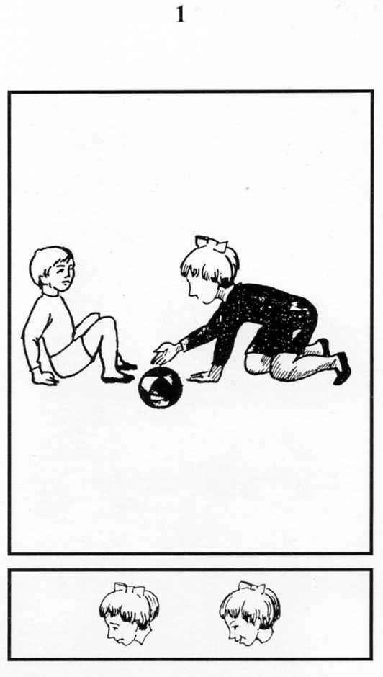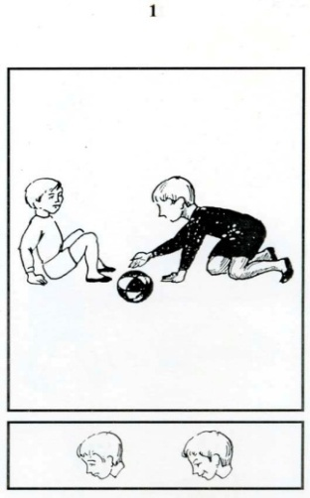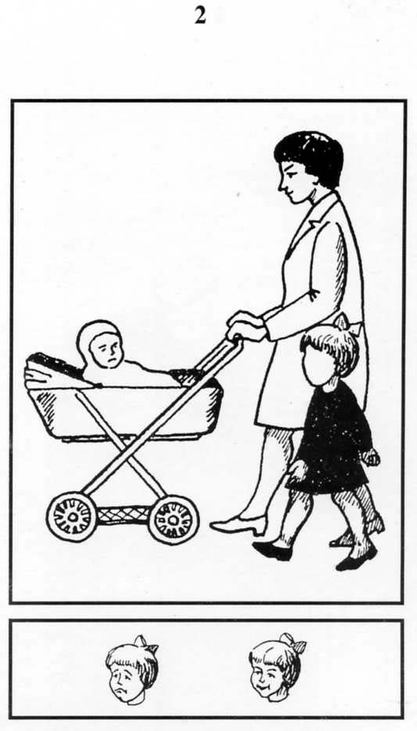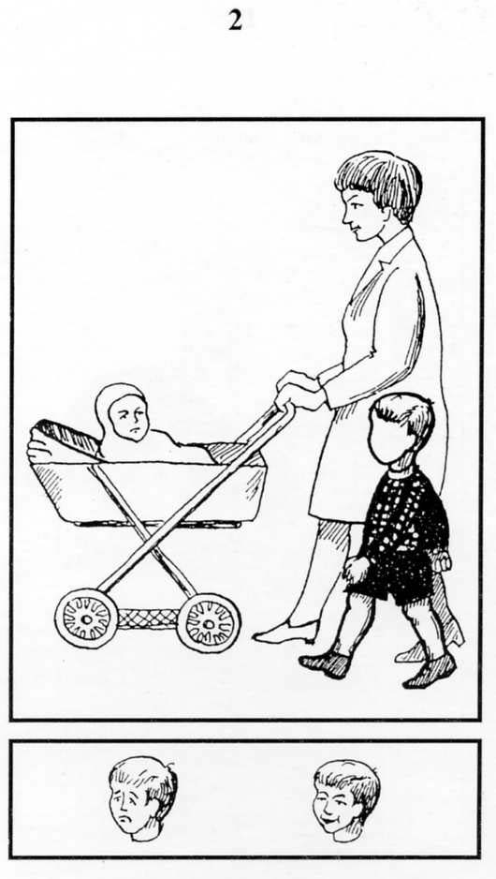
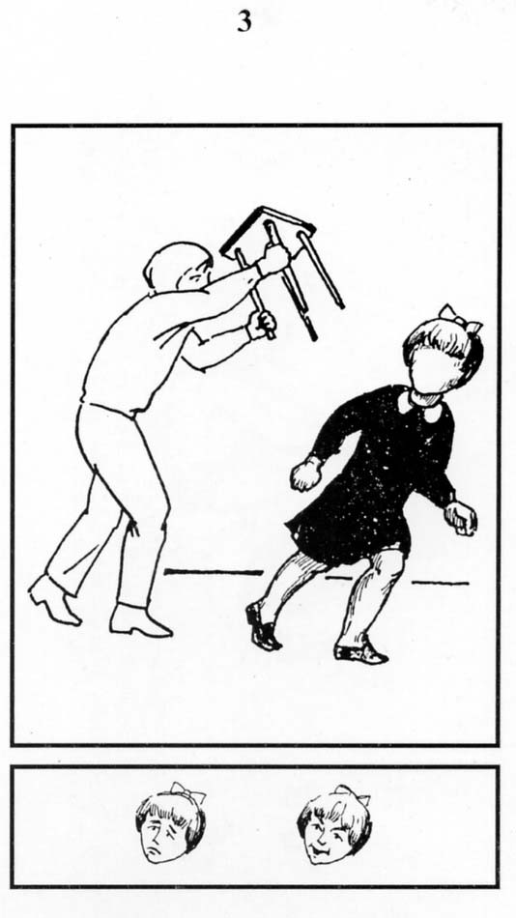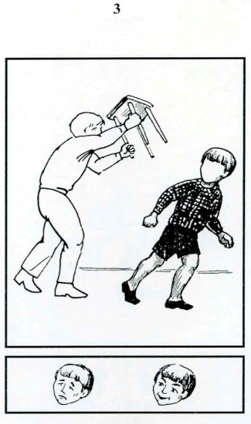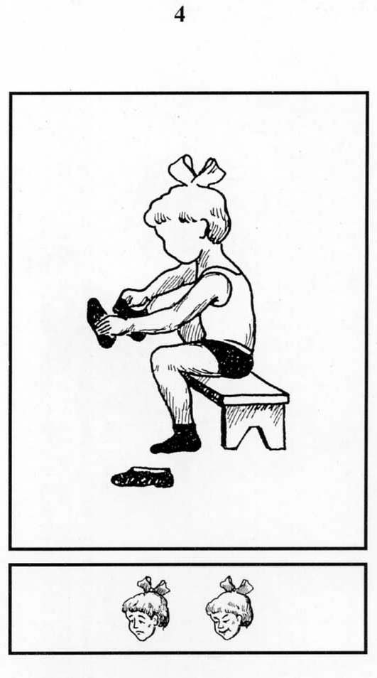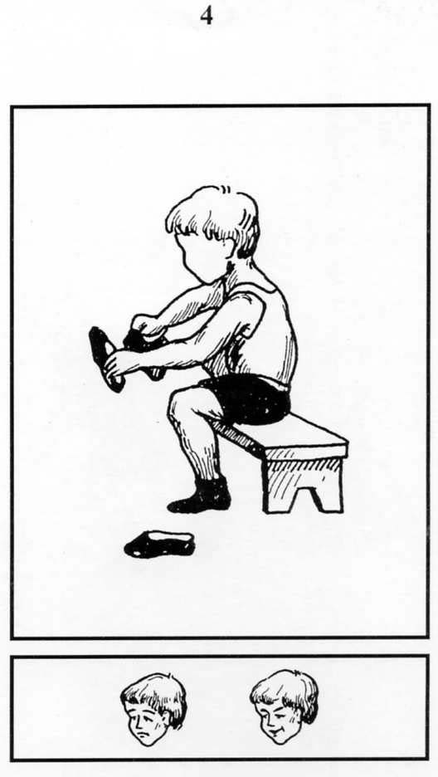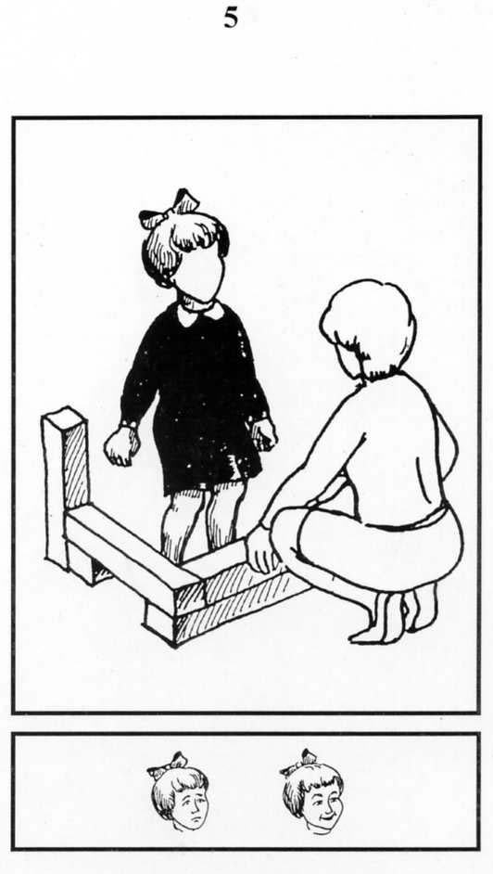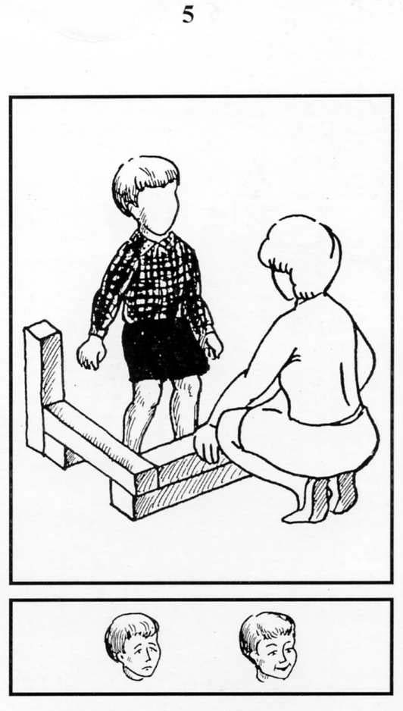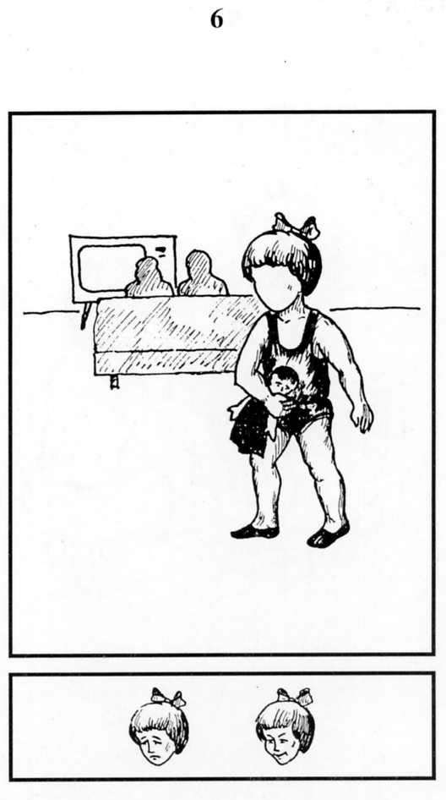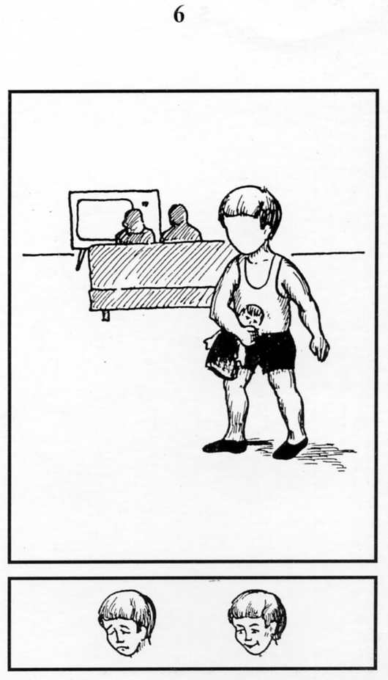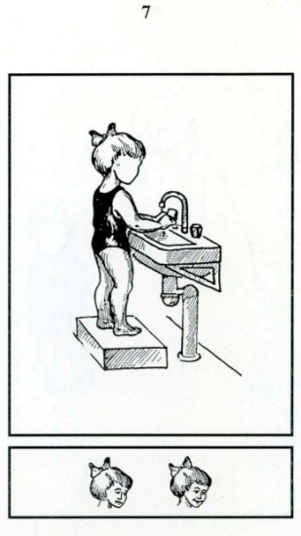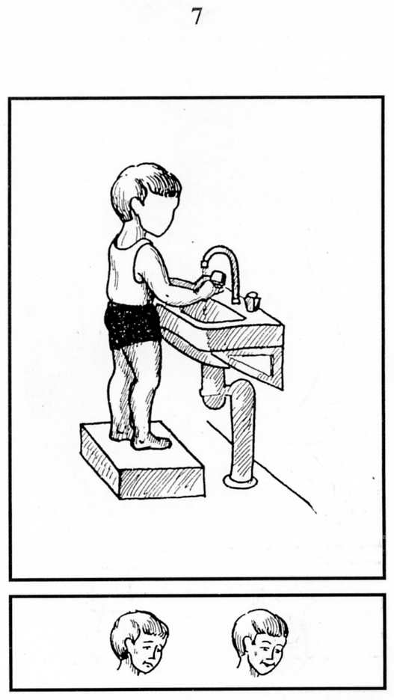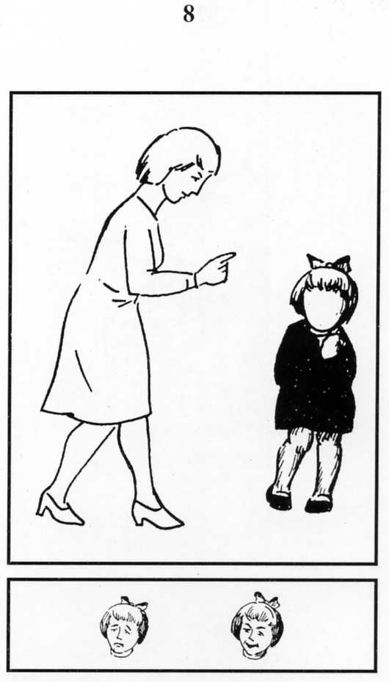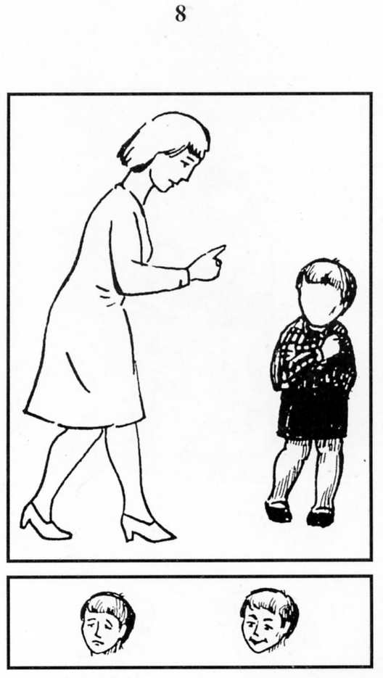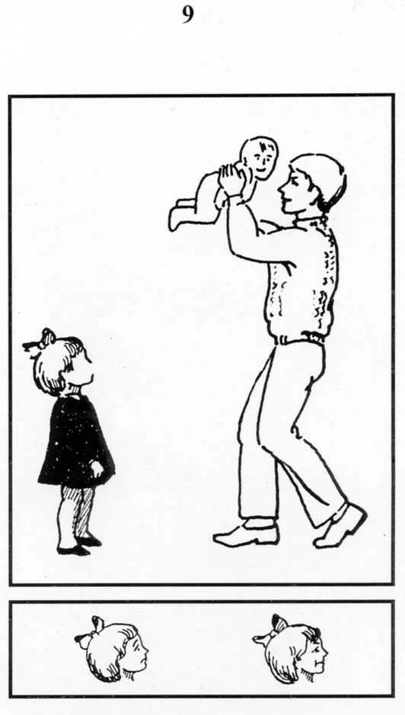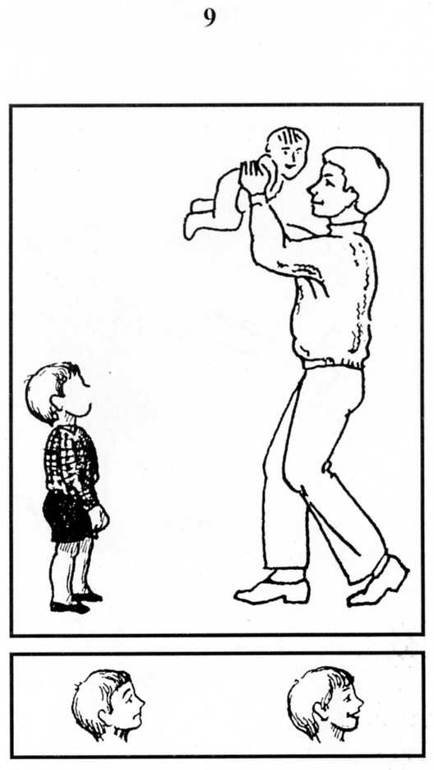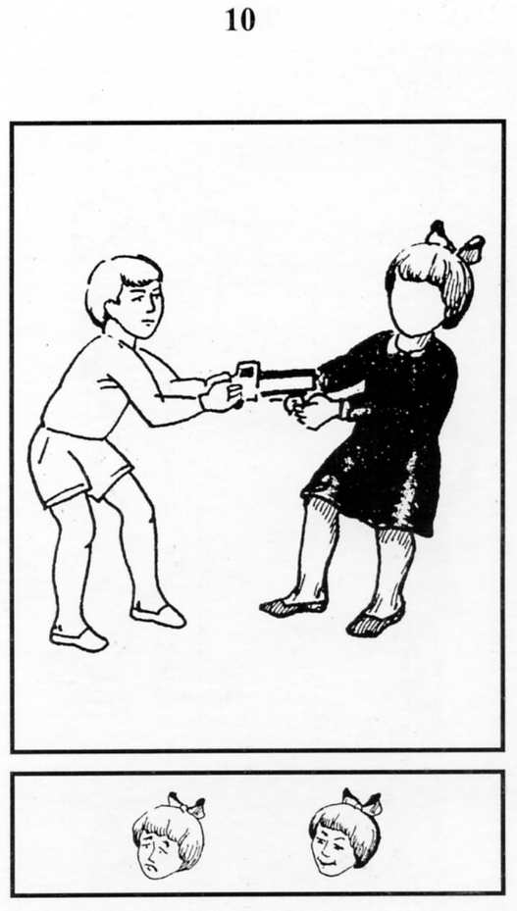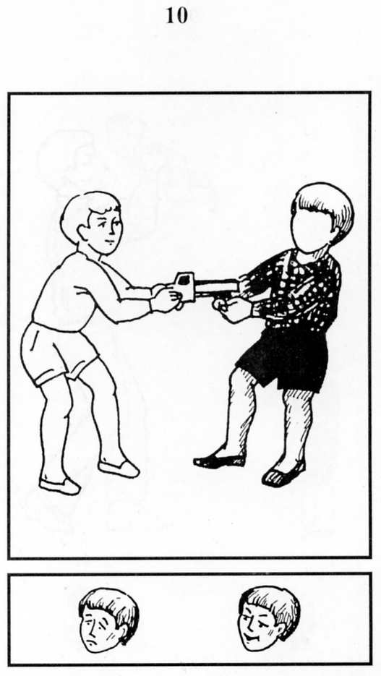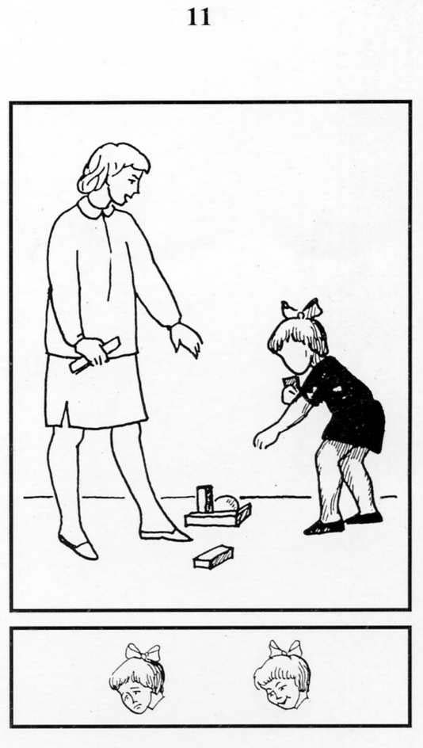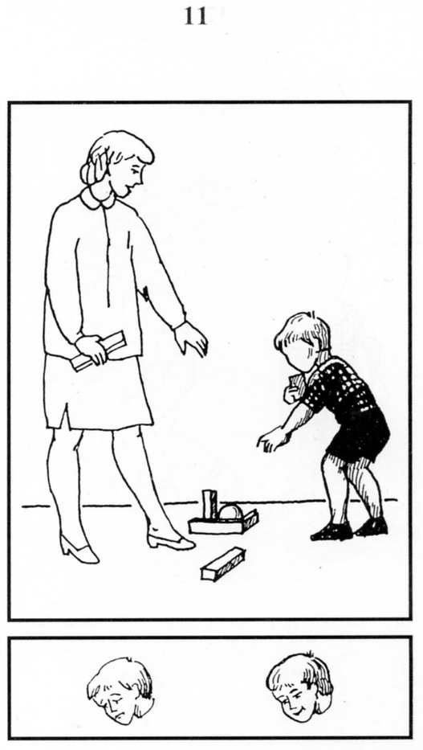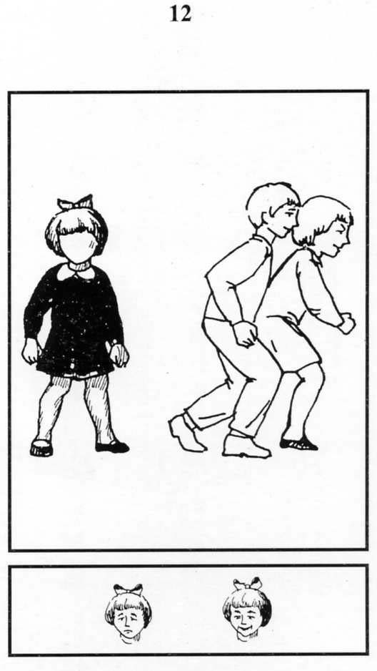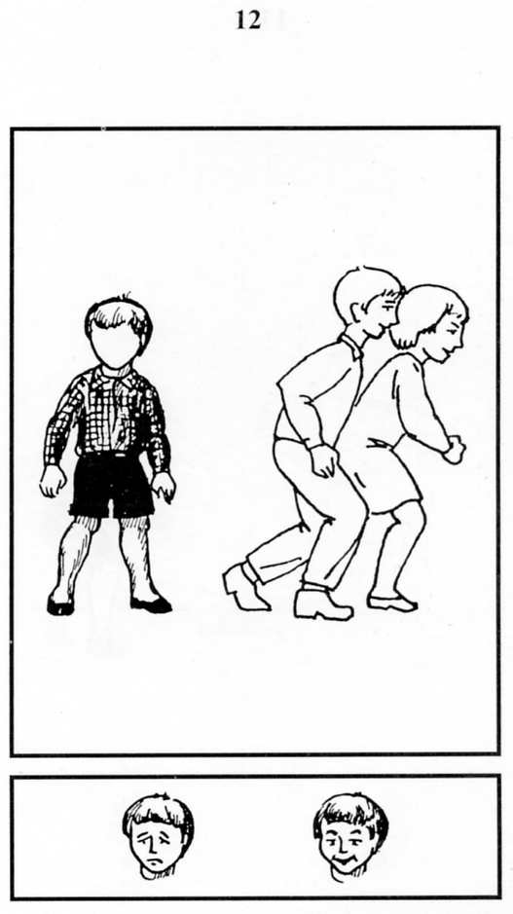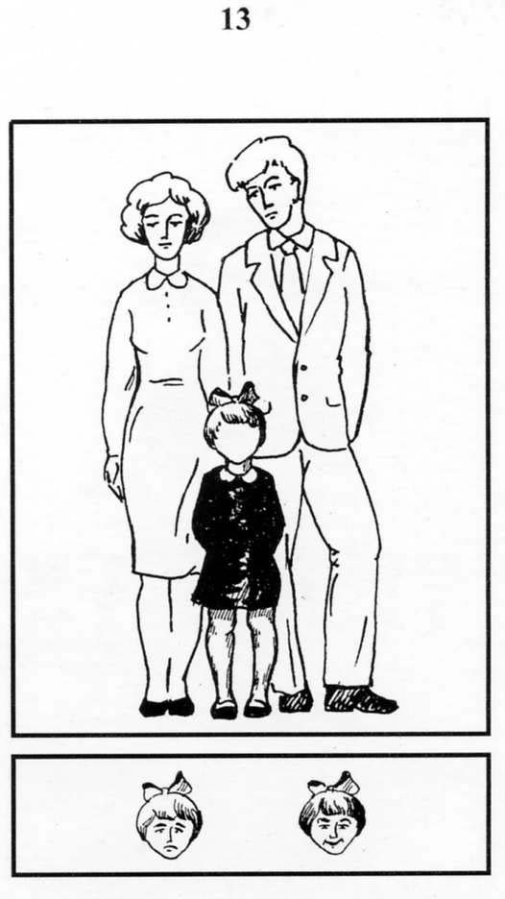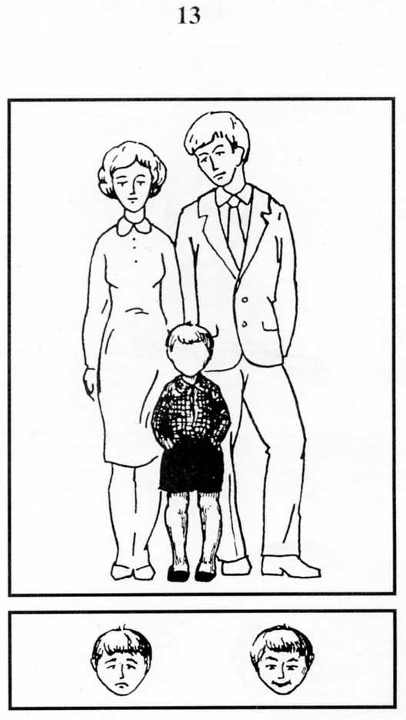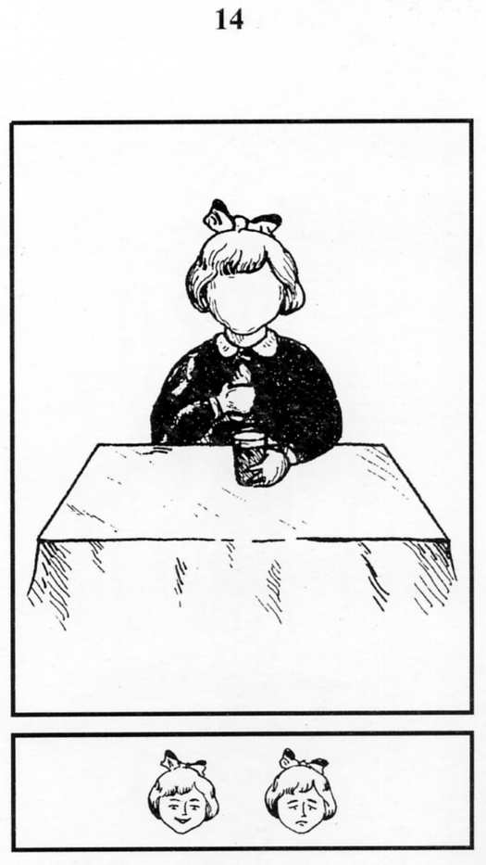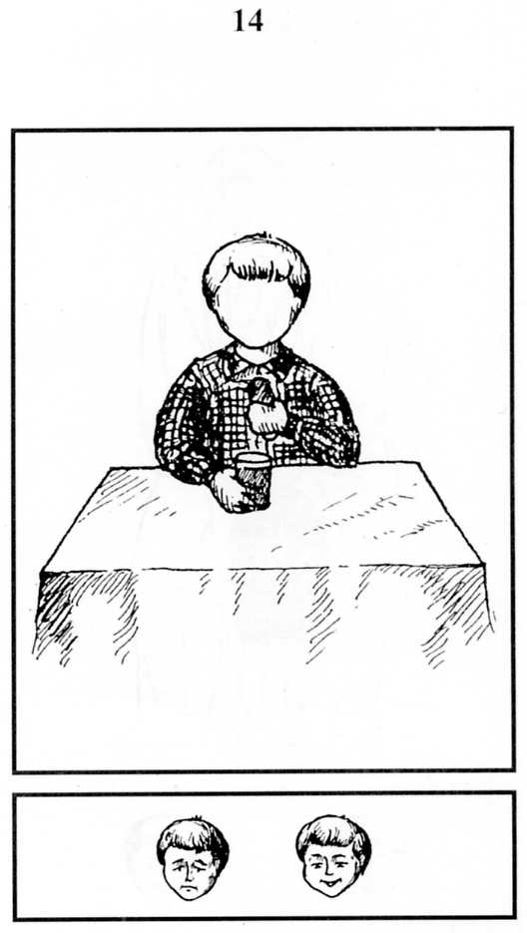
ПРИЛОЖЕНИЕ 2
Инструкция к «Тесту тревожности» (Р. Тэмпл, М. Дорки, В. Амен)
Игра с младшими детьми. «Как ты думаешь, какое лицо будет у ребенка: веселое или печальное? Он (она) играет с малышами»
Ребенок и мать с младенцем. «Как ты думаешь, какое лицо будет у этого ребенка: печальное или веселое? Он (она) гуляет со своей мамой и малышом»
Объект агрессии. «Как ты думаешь, какое лицо будет у этого ребенка: веселое или печальное?»
Одевание. «Как ты думаешь, какое лицо будет у этого ребенка печальное или веселое? Он (она) одевается»
Игра со старшими детьми. «Как ты думаешь, какое лицо будет у этого ребенка: веселое или печальное? Он (она) играет со старшими детьми»
Укладывание спать в одиночестве. «Как ты думаешь, какое лицо будет у этого ребенка: печальное или веселое? Он (она) идет спать»
Умывание. «Как ты думаешь, какое лицо будет у этого ребенка: веселое или печальное? Он (она) в ванной»
Выговор. «Как ты думаешь, какое лицо будет у этого ребенка: печальное или веселое?»
Игнорирование. «Как ты думаешь, какое лицо будет у этого бенка: веселое или печальное?»
Агрессивное нападение «Как ты думаешь, какое лицо будет у этого ребенка: печальное или веселое?»
Собирание игрушек. «Как ты думаешь, какое лицо будет у этого ребенка: веселое или печальное? Он (она) убирает игрушки»
Изоляция. «Как ты думаешь, какое лицо будет у этого ребенка: печальное или веселое?»
Ребенок с родителями. «Как ты думаешь, какое лицо будет у этого ребенка: веселое или печальное? Он (она) со своими мамой и папой»
Еда в одиночестве. «Как ты думаешь, какое лицо будет у этого ребенка: печальное или веселое? Он (она) ест».
ПРИЛОЖЕНИЕ 3
Опросник Лаврентьева Г. П., Титаренко Т. М «Уровень тревожности ребенка»
1. Не может долго работать, не уставая.
2. Ему трудно сосредоточиться на чем-то.
3. Любое задание вызывает излишнее беспокойство.
4. Во время выполнения заданий очень напряжен, скован.
5. Смущается чаще других.
6. Часто говорит о напряженных ситуациях.
7. Как правило, краснеет в незнакомой обстановке.
8. Жалуется, что ему снятся страшные сны.
9. Руки у него обычно холодные и влажные.
10. У него нередко бывает расстройство стула.
11. Сильно потеет, когда волнуется.
12. Не обладает хорошим аппетитом.
13. Спит беспокойно, засыпает с трудом.
14. Пуглив, многое вызывает у него страх.
15. Обычно беспокоен, легко расстраивается.
16. Часто не может сдержать слезы.
17. Плохо переносит ожидание.
18. Не любит браться за новое дело.
19. Не уверен в себе, в своих силах.
20. Боится сталкиваться с трудностями.
ПРИЛОЖЕНИЕ 4
Конспект занятия 5
Тема: «Дело не в точках!».
Цель: повышать самооценку, уверенность в себе.
Материал: куклы- перчатки семейство Божьих коровок и Пчелы.
Ход занятия:
- Ритуал входа - упражнение «Как здороваются олени».
Педагог-психолог. Давайте поздороваемся сегодня не совсем обычным способом. Поздороваемся так, как здороваются олени. Вы знаете, как здороваются олени? Они здороваются так: кивают головой, трутся ушками — вот так, здороваются плечами, боками и спинками — вот так трутся друг от друга. Они здороваются коленками — вот так! А теперь давайте поздороваемся так, как здороваются люди: давайте пожмем друг другу руки.
- Куклотерапия сказки «Дело не в точках!».
Ребята, сегодня на занятии, мы будем разыгрывать сказку в виде кукольного театра, слова автора зачитывать буду я, у вас у каждого будет своя роль. Детям раздаются куклы-перчатки. Итак, начинаем.
На шумной поляне возле орешника уютно устроилось семейство божьих коровок: мама, папа и дюжина малышей. Божьи коровки росли упитанные, спинки их румянились и день ото дня становились краше от волшебного солнышка. И на этих красненьких спинках у них, как у всех божьих коровок, появлялись черные точки. И только у Манечки — младшей доченьки Божьей коровки — спинка по-прежнему оставалась просто красной. Мама-божья коровка очень переживала за Манечку, ведь точки были очень важной деталью в наряде божьих коровок и должны были делать ее такой же, как все. А быть как все, незаметной для окружающих, гораздо проще.
Ну, посудите сами, что за божья коровка без точек на спине? То ли майский жук, которому очень стыдно, что он такой маленький, то ли жук-пожарник, только очень толстенький.
Сначала Божья коровка Манечка и не подозревала, что чем-то отличается от своих шумных братьев и сестер. Но божьи коровки — очень внимательный народ, и вскоре малышку стали спрашивать о точках на спине, а потом и поддразнивать. «Эй, Манечка, от тебя все точки разбежались!» — кричали ей вслед букашки. «Мама! Это что, жук-пожарник?» — спрашивал маленький Комарик, когда с мамой пролетал мимо Манечки.
Однажды Манечку так расстроили эти дразнилки, что она решила найти укромное местечко на полянке. Божья коровка присела на травинку возле душистого колокольчика и горько заплакала.
— Кто это здесь плачет? — Из колокольчика высунулась маленькая Пчелка в полосатой маечке.
— Ах, Пчелка, все дразнят меня, смеются! А все из-за того, что у меня нет точек на спинке, как у других божьих коровок, — печально сказала Манечка.
— Да, это совсем неприятно, когда тебя дразнят! А хочешь, я нарисую тебе точки, мне Радуга вчера подарила целый набор ярких красок. Подожди меня здесь, я скоро!
Через минуту Пчелка вернулась с красками и большой кисточкой.
— А сколько точек носят божьи коровки? — поинтересовалась Пчелка.
—У моих братьев и сестер пока по три с каждой стороны, — ответила Манечка.
— Ну тогда не вертись! — Пчелка обмакнула кисть в черную краску, и вскоре на спине у Манечки появились долгожданные точки.
— Большое тебе спасибо, Пчелка! Теперь никто не подумает меня дразнить! — И веселая Манечка полетела на детскую площадку, где играли все насекомые-малыши.
В это время на детской площадке веселье было в самом разгаре. Маленькие божьи коровки затеяли игру в пузыри: они собирали с цветов капельки росы и бросали их в ромашки-корзинки.
— Вот, смотрите, может быть, эта божья коровка будет играть в нашей команде?! Как тебя зовут, новенькая? — спросила Манечку ее старшая сестричка Божья коровка Буковка.
Манечка поняла, что ее никто не узнал, и решила представиться другим именем.
— Меня зовут Мая! Я живу здесь неподалеку и с удовольствием с вами поиграю!
Росинки быстро перелетали от игрока к игроку, жучки увлеченно играли, и никто не замечал, что Божья коровка Манечка чем-то от них отличается. Во время игры она даже стала пользоваться популярностью, так как принесла своей команде несколько очков.
Но вдруг Манечка услышала тоненький голосок, зовущий на помощь. Забыв об игре, она полетела на этот голосок. Маленький Паучок, который вскарабкался очень высоко, не удержался на листе малины и свалился в лужицу. Он барахтался и звал на помощь. Манечка стала вытаскивать Паучка из воды. Когда Паучок был спасен, Манечка вымокла с лапок до головы. От воды нарисованные пятнышки исчезли, и перед малышами-насекомыми предстала Божья коровка Манечка с красной спинкой без единой точки. Она не могла больше оставаться на цветочном поле и в отчаянии полетела домой.
— Что случилось, моя милая Манечка? — удивилась Мама-божья коровка, когда заплаканная Манечка появилась дома.
— Мама, я всех обманула, но я просто хотела быть как все!
— Как обманула и почему ты такая мокрая?! — Мама-божья коровка принесла кусочек подорожника и завернула в него Манечку.
— Все надо мной смеялись, и я улетела. Возле красивого колокольчика я познакомилась с Пчелкой. Она очень хорошая и добрая. Она нарисовала мне пятнышки, и даже Буковка меня не узнала. Потом я намокла, и все пятнышки смыло водой! Я не знала, что мне делать, и полетела домой.
— Бедная моя девочка! — сказала Мама-божья коровка и обняла Манечку. — А вот послушай, что я тебе сейчас: расскажу. Давным-давно, примерно позапрошлым летом, одна божья коровка из нашего рода спасла жизнь насекомым на большом лугу.
— А как это было, мамочка? — заинтересовалась Манечка.
— Однажды вечером одинокая Божья коровка Флая сидела на дереве и слушала стрекотание кузнечиков. Все насекомые уже спали, только она продолжала всматриваться в темноту. Вдруг она увидела поднимающийся на краю луга дымок. Сначала Флая подумала, что это Облачко ищет мягкую постельку, но потом все же решила проверить. Она полетела в ту сторону, но вместо Облачка неожиданно увидела языки пламени. Огонь быстро перебирался с травинки на травинку, оставляя за собой обугленные стебли бедных растений. Нужно было что-то делать. Флая сразу вспомнила про муравьев и решила позвать их на помощь. Она поспешила к муравейнику, который как раз располагался неподалеку, и уже вскоре муравьи выстроились в живую цепочку от ручья до огненной черты: по трубочкам тростника они качали воду из ручья. Затем Божья коровка Флая разбудила майских жуков, которые, словно пожарные вертолеты, стали заливать огонь сверху. Наконец, благодаря такой дружной работе насекомых-спасателей луг был потушен.
— Вот это да! А почему ты сказала, что Божья коровка Флая была одинока? — спросила Манечка.
— Флая была моей прабабушкой, так же, как у тебя, Манечка, на ее спинке не было ни одного пятнышка, из-за этого другие насекомые посмеивались над ее внешностью. Но после того случая Флая стала знаменитостью нашего луга: все восхищались бесстрашием маленькой спасительницы и хотели дружить с ней. И про отсутствие точек на ее спинке уже никто не вспоминал. Ах, как ты похожа на нее!
В этот момент в домик влетели братья и сестры Манечки.
— Мама, мама! — наперебой стали рассказывать божьи коровки. — Наша Манечка — герой! Она спасла Паучка, мы гордимся, что у нас такая сестра! А еще она так здорово играет с росинками — забила целых три гола в ромашковые корзинки!
— Вот видишь, Манечка, ты и правда похожа на Божью коровку Флаю! — улыбнулась Мама-божья коровка и погладила дочку по голове.
— А кто такая Флая? — поинтересовались другие божьи коровки.
— Вам, мои летающие карапузики, я расскажу эту историю сегодня перед сном, — мягко ответила Мама-божья коровка.
Вечером вся семья божьих коровок сидела за столом и пила чай с малиновым вареньем. Это варенье принесла тетушка Паучиха в благодарность за спасение своего маленького внучка — непоседу Паучка.
Наступила ночь. Божья Коровка Манечка лежала в своей кроватке и думала.
— Что не спится тебе, спасительница? — шепотом спросила Мама-божья коровка, подоткнув Манечкино одеяльце-травинку.
—Мамочка, как все-таки хорошо, что этот обман с точками не затянулся. Ведь все хвалили меня, даже когда они исчезли, — тихо ответила Манечка.
— Ты права, Манечка. Совсем не обязательно быть похожей на других. Мы с папой очень любим тебя любую. Ты наша надежда и счастье. Поверь мне, доброта и отзывчивое сердце, желание помочь другим украшают ничуть не хуже точек на спинке.
- Анализ сказки «Дело не в точках!».
- Почему точки были важной деталью в наряде божьих коровок?
- Как повела себя Божья коровка Манечка, когда устала слушать насмешки?
- Кто пожалел Манечку и чем помог ей?
- Почему Манечку не узнали на цветочном поле?
- Что почувствовала Манечка, когда точки исчезли?
- Чем Манечка была похожа на свою прапрабабушку Флаю?
- Как другие насекомые оценили поступок Манечки (спасение Паучка)?
- Подумай и скажи, всегда ли внешняя красота важнее внутренней?
- Рефлексия.
Ребята, как эта сказка может помочь повысить самооценку?
Сегодня мы ставили спектакль по сказке, как вы думаете для чего мы это делали?
Чем эта сказка может помочь нам в дальнейшем?
(Эта сказка может помочь нам не боятся, быть уверенными в себе, потому что ситуации бывают сложные, но в любом случае в каждой есть выход)
- Ритуал выхода.
Давайте встанем в круг, возьмемся за руки и улыбнёмся друг другу.
ПРИЛОЖЕНИЕ 5
Конспект занятия 6
Тема: «Талисман»
Цель: развивать способность управлять собой в волнующих ситуациях.
Ход занятия:
- Ритуал входа - упражнение «Из семени — в дерево».
Участникам предлагается представить, что каждый из них — маленькое семечко, которое очень хочет вырасти и стать деревом. И вот оно растет. Сначала оно набухает, потом пробивается сквозь землю, потом распускает листики, вырастает и становится большим деревом — надо потянуться и высоко и широко раскинуть руки-ветви.
- Вход в сказку.
Сегодня мы познакомимся с новой сказкой, которая называется «Талисман». Вы внимательно слушайте, после прочтения будет обсуждение. Педагог-психолог читает сказку.
Сказка «Талисман».
Жил-был на свете маленький Дракончик Дракоша со своей Мамой-драконихой. Дракончик был очень застенчивый. Выйдя погулять, он не спешил к шумно играющим зверушкам, а стоял в стороне, наблюдая за их игрой. Когда к Маме-драконихе прилетала подруга или в доме собирались гости, Дракоша прятался, никогда не здоровался и не выходил к ним. Мама-дракониха замечала его скованность: она видела, что он не любит себя, боится других, и все это ее огорчало.
— Что происходит с тобой, Дракоша? — часто спрашивала Мама-дракониха. — Почему ты не играешь с другими зверушками?
— Я их всех боюсь, — огорченно отвечал Дракоша.
— Но ведь драконы — это самые сильные и храбрые животные! Мы ничего не боимся! — говорила Мама-дракониха. — Я очень хочу, чтобы ты был спокойным и уверенным в себе, и я хочу помочь тебе, но это невозможно сделать без твоего участия. Ты согласен?
— Да, мама, я постараюсь, — ответил Дракоша.
«А еще нам поможет один мудрый гном», — подумала Мама-дракониха.
Утром Мама-дракониха и Дракоша позавтракали и стали собраться в путь. Дракоша еще не знал, что они летят к доктору всех медицинских наук — великому Гномику Листочкину. Он жил в своем крохотном домике на берегу небольшой реки.
Гномик Листочкин очень любил зверей и всегда был занят. Но если кому-то была нужна его помощь, он, не задумываясь, летел на выручку.
Однако драконы появились возле его домика впервые. Поэтому Гномик сначала испугался, спрятался под кровать и пролежал там, дрожа, целых пятнадцать минут. Потом он все-таки высунул свое бородатое личико в окно, думая, что это сон. Но драконы продолжали расхаживать возле его домика. Малыш Дракоша увидел свисающую откуда-то веревочку, потянул за нее, и дрова, аккуратно уложенные Г номиком возле домика, со стуком покатились по всему двору. Гномик Листочкин хотел было снова спрятаться, но потом подумал, что так, по бревнышку, эти великаны могут раскатать и весь его дом. Он закричал:
— Перестаньте безобразничать! Вы что, хулиганить сюда пришли?!
— Многоуважаемый Гномик, мы вовсе не пришли, а прилетели, — сказала Мама-дракониха и в доказательство на несколько секунд расправила свои огромные крылья, отчего на поляне стало темно и подул сильный ветер. — Я давно наслышана о вашей доброте и способностях и думаю, вы не откажете нам в помощи.
— Вам, такой большой, нужна помощь маленького Гномика?! — удивился Листочкин.
— Ваша помощь нужна моему сыночку Дракоше. Вот он! — Мама-дракониха кивнула на Дракончика, который делал неудачные попытки спрятаться за деревом: то и дело его лапа, хвост или часть крыльев выглядывали из-за дерева.
Дракоша хотел спрятаться, потому что сначала испугался, когда покатились дрова, а потом еще больше испугался, когда Гномик стал ругаться.
Гномик Листочкин вышел из своего домика и направился к дереву.
— Эй, Дракончик, я тебя увидел! Выходи, хватит прятаться! — дружески воскликнул бородач.
Дракоша испуганно выглянул из-за дерева: в его глазах блестели слезы. Гномика позабавил вид такого большого плачущего дракона.
— Хватит хныкать!
— Извините, дяденька, я больше не буду, — сказал Дракончик.
— Да, конечно, больше не надо. Тебе спасибо — ты нашел мою веревочку, а то я ее обыскался! — улыбнулся Гномик Листочкин. — Твоя мама сказала, что я могу тебе чем-то помочь...
— Моя мама? Помочь? Ну... моя беда в том, что я всех боюсь. Мама-дракониха говорит, что драконам не подобает так себя вести.
— Ах вот оно что! Дело сложное, однако, у меня есть заговоренный талисман: мне подарил его мой дедушка, потому что, когда я был маленьким, я тоже всего и всех боялся. Подожди, я сейчас! — Гномик побежал домой, залез в погребок и достал оттуда маленький круглый предмет — это и был тот самый талисман.
Гномик радостно побежал назад к Дракончику.
— Вот, Дракоша, это и есть талисман. Только шнурок от пего потерялся. Как кстати к нему придется найденная тобой веревочка! — С этими словами Гномик продел веревочку через отверстие в талисмане и с большим трудом повесил его на шею Дракоше. — Для начала талисман надо проверить, ведь он долго пролежал без дела. Вот тебе первое задание. Я вижу, ты неплохо летаешь... Так вот, за большой горой живет моя Бабушка-гном. Отнеси ей от меня письмо, передай огромный привет и возвращайся. Мы с твоей мамой будем ждать тебя здесь.
— Я полечу один? — испуганно спросил Дракончик.
— Да, но не забывай, что ты полетишь с моим талисманом — он поможет тебе. Да и моя бабуля очень любит животных, — успокоил Дракошу Гномик.
Дракончик полетел выполнять поручение Гномика Лис-точкина. Он перелетел большую гору и опустился перед небольшим домиком. Он осторожно постучал в дверку и замер на пороге. Дверь скрипнула, и Дракоша увидел маленькую женщину с седыми волосами, аккуратно уложенными в прическу. Увидев дракона, Бабушка-гном, конечно, испугалась, но не подала виду и заговорила:
— Давненько ко мне не залетали драконы. Разве что лет триста назад был здесь один дракончик вроде тебя... Ну, здравствуй! С чем пожаловал?
— Здравствуйте, Бабушка! Я принес вам письмо и большой привет от вашего внука Гномика Листочкина!
— Ой, как это мило, что ты согласился стать почтальоном! — Бабушка взяла письмо. — Надеюсь, ты сможешь подождать? Я хочу написать ответ. Погуляй пока во дворе.
«Что ж, подожду», — подумал Дракоша и уселся на свой хвост.
— Посмотрите, какой большой! — послышалось вдруг из-за куста.
— Какие у него красивые крылышки! — восхитился уже кто-то другой. — А какая грациозная шея...
— Кто здесь? — оглянулся Дракончик. — Это очень нехорошо, когда тебя разглядывают и перешептываются, а ты никого не видишь. Дайте и мне посмотреть на вас!
В кустах долго шушукались, и наконец к Дракончику кубарем выкатился Ежик.
— Ну, ну это...я...мы... вот! — выпалил Ежик.
— Ты говоришь очень непонятно, — удивился Дракоша.
— Ме-меня зовут Ежик, и-и я никогда не видел таких больших зверей. Мои друзья хотели бы познакомиться с тобой, но они боятся, что ты их слопаешь.
— Сегодня мы с моей Мамой-драконихой уже завтракали. Да и вообще я люблю есть сочные фрукты. И никого из вас я есть не хочу, — сказал Дракоша, а потом добавил: — Я бы очень хотел познакомиться с твоими друзьями. Пожалуйста, позови их!
Ежик позвал своих друзей, и на поляне появились Белочка, Зайчонок и Галчонок. Вскоре новоиспеченные друзья уже весело прыгали через драконий хвост, катались по большим крыльям, как на аттракционе. Дракончик понял, что талисман действует, и был очень этому рад. Неожиданно Дракончика позвала Бабушка-гном, которая написала ответ своему внучку и даже еще успела напечь вкусных пирожков. Дракончик понял, что настало время возвращаться. Он взял в зубы корзину с пирожками, сделал почетный круг над поляной, прощаясь со своими новыми друзьями, и полетел назад к своей Маме-драконихе и Гномику Листочкину.
— А вот и ваш малыш Дракоша! — обрадовался Гномик Листочкин, показывая на небо.
Дракончик приближался и вскоре опустился перед своей мамой. Он выпустил изо рта корзинку и закричал:
— Мама, мама, талисман Гномика действует! Я передал привет его бабушке, а пока она пекла пирожки и писала ему ответ, я познакомился с Ежиком, Белочкой, Зайчонком и Галчонком! Правда, здорово?
Гномик Листочкин тем временем изучал содержимое корзины, привезенной Дракошей:
— О, моя Бабушка-гном испекла мои любимые пирожки. Что ж, я приглашаю вас на чай!
Гномик вынес на улицу стол, самовар, красивые чашечки и тарелочки. Все уселись вокруг стола. Но тут Гномик Листочкин взглянул на Дракончика и неожиданно подскочил на своем стуле, воскликнув:
— Ой, что же я тебе повесил на шею?!
— Талисман! — ответил Дракончик.
— Да нет, это колесо от моей старой тачки. Ой-ей-ей! — И с этими словами Гномик схватился за голову.
— А я думал, что это талисман, что он действует и притягивает ко мне друзей... — удивился Дракоша.
— Мой мальчик, получается, то, что ты нашел друзей — это только твоя заслуга. И тебе не нужны никакие талисманы, чтобы научиться дружить и общаться! — сказала Мама-дракониха, ласково погладив сына по голове.
И все трое продолжили пить чай. Это был очень счастливый день в жизни отныне общительного Дракончика.
- Интерпретация сказки «Талисман».
- Почему Дракончик боялся вступить в игру с другими зверятами?
- Согласился ли Дракоша, когда Мама-дракон предложила ему помочь?
- Почему Дракончик, чтобы выполнить поручение Гномика Листочкина, согласился первый раз полететь куда-то без мамы? Что ему помогало?
- Кого он встретил возле домика Бабушки-гнома?
- Почему Дракончик стал уверенным в себе, чья это заслуга?
- Предположите, во что играли Дракончик и его друзья на следующий день.
- Рефлексия.
— Ребята, чему научила нас эта сказка?
— Как в будущем, нам это может помочь?
— Как вы думаете, есть ли ситуации из которых нельзя найти выход?
— Как правильно вести себя в наиболее волнующих ситуациях?
- Ритуал выхода.
Давайте встанем в круг, возьмемся за руки и улыбнёмся друг другу.
ПРИЛОЖЕНИЕ 6
Конспект занятия 10
Тема: «Березкин дом».
Цель: развивать способность управлять собой в волнующих ситуациях, снять мышечное напряжение.
Материал: березовая веточка, музыкальное сопровождение: звуки ветра, шелест листвы.
Ход занятия:
- Ритуал входа.
Упражнение — «Ромашка»
Каждый участник получает кружок из цветной бумаги. Предлагается написать на нем свое имя, день рождения и то, что любит делать. Затем все кружки вывешиваются на ватман. Педагог-психолог спрашивает, на что похожи эти кружки, много ли информации на них о человеке? Педагог-психолог объясняет, что таким образом у всех перед глазами будет информация о каждом человеке.
- Вход в сказку.
Ребята, сегодня мы отправимся в удивительную историю. Вы хотите?
Но для этого надо вам отгадать загадку
Зелена, а не луг,
Бела, а не снег,
Кудрява, а без волос? (Береза)
Для того, чтобы нам оказаться в сказке, надо передать друг другу березовую веточку. Вот мы и в сказке, а называется она «Березкин дом».
В одной деревушке стоял дом, большой, красивый. Дом был сделан из деревьев, да не простых, деревья — долгожители. Считалось, что деревья — долгожители на себя души предков принимают. А проживал в доме Иван со своими родителями. Уж очень хотелось Ивану свой дом построить, да не рядом, а на пригорке, чуть поодаль. Красиво там было, луга зеленые, цветистые — как на картине. Каждое утро Иван ходил к пригорку. Хорошее место для нового дома. Одно только у Ивана не сходилось: стояла на пригорке там березонька белая, стройная.
Березка белый сарафан надела,
Кудри завила, косы заплела.
До чего же хороша,
Словно девица-душа!
Все дети встают и изображают березку.
Корни — пальцы в кулаки плотно прижаты друг к другу. Затем руки медленно прижаты с постепенным разжиманием пальцев.
Листья — ноги немного расставлены, руки вверху, покачивание рук с мягкими и плавными движениями кистей.
Подул сильный ветер дети активно двигают руками из стороны в сторону с наклоном корпуса. Затем подул легкий ветерок — дети двигают пальчиками.
Но только Ивану эта березка всю картину портила. И решил парень ту березку срубить, чтоб свет не застила, солнце не закрывала. Нанял он мужиков, а они-то с другой деревни были им то что, срубить, так срубить. Только когда топором-то её спервоначалу по стволу ударили, вроде охнула она, застонала. Но ведь не человек же — не заплачет.
Дети представляют как березка падает на землю. Импровизируют руками-листочками встряхивают, прикрывают руками лицо. И лежат неподвижно, на лице изображают боль и страдание.
Выкорчевали мужики пень да в овраг и скинули. Простор! Строй — не хочу. А уж к концу лета и весь дом вырос, нарядный с резными ставенками. Загляденье, а не дом. Вот и жениться можно, подумал Иван. В доме прибраться он сам решил. Однажды заработавшись решил в нем заночевать. Лег спать, слышит, как по дому кто-то ходить начал. То ставнею заскрипит, то по полу застучит. Смотрит Иван, а на пороге уж девица стоит, в белом сарафане, с платочком зеленым на голове, а в руке березовая веточка. Девица через порог переступила и давай с веточкой танцевать.
- Использование танца в сказке «Березкин дом».
Дети сидят на своих местах. Один ребенок выполняет легкий бег или прыжки с высоким подниманием колен. «Я пляшу, пляшу, пляшу, веточку с собой несу». Выбирает ребенка отдают ему веточку и сам присаживается на его место. Проигрывается 3 раза.
Тут Луна и осветила лицо той девицы. Пригляделся Иван, а она — писанная красавица, только что бледная. Осмелился Иван да и спрашивает у девицы:
— Что это ты в чужом доме расхозяйничалась?
— А что это ты в чужом доме расхозяйничался? — спрашивает девица
— Да я тебя спрашиваю? — говорит Иван
— Это мой дом — отвечает девица
— Это мой дом — говорит Иван
— Как же ты здесь жить будешь, коли это мой дом — ответила девица
Засмеялась она и пропала. До утра Иван не спал, а на утро выбежал из дома и бросился в отчий дом. И ноги его больше не было в этом доме.
А на пригорке стоит дом. Никто в нем так и не жил из людей. Разве только березка. Вот такой он березкин дом.
- Сочинение концовки сказки «Березкин дом».
Вот так могла бы закончиться наша история, но мы с вами можем сделать ей продолжение. Как вы думаете, ребята, что может сделать Иван, чтобы березка простила его?
Действительно березке было очень больно, как бывает больно нам живым людям. Деревья же тоже живые. Надо очень трепетно относиться друг к другу, делать добрые дела.
Давайте ребята поможем Ивану искупить грех перед Березкой. Посадим молодую березку и будем бережно к ней относиться.
Дети делятся по парам. Один садиться на корточки, обхватывает руками колени, голова опущена вниз. Другой ребенок поливает саженец. Дети почувствовали тепло (музыкально сопровождение). Березка начинает расти, поднимается голова, распрямляется корпус, туловище, руки поднимаются выше, выше к солнышку. Как рады солнышку березы! Улыбаются. После дети меняются ролями.
- Анализ сказки «Березкин дом».
- Чему научила вас эта сказка?
- Получилось ли у Ивана исправить положение? Как он поступил?
- Рефлексия.
— Ребята, что мы делали сегодня на занятии?
— Как вы поняли, что такое проблемные ситуации?
— Можно ли решить проблемную ситуацию?
— Как эта сказка может помочь нам в будущем?
- Ритуал выхода.
Можно и заканчивать нашу сказку. Давайте встанем в круг, возьмемся за руки и улыбнёмся друг другу.

